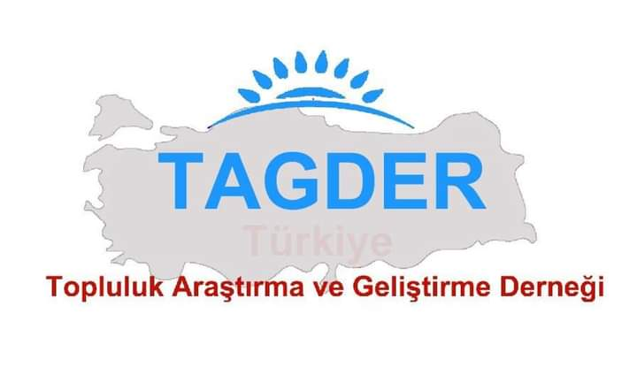

TOPLULUK ARAŞTIRMA VE GELİŞTİRME DERNEĞİ FAALİYET RAPORU

CENEVRE YÜKSEK ENSTİTÜSÜ PROJELER

Cenevre Yüksek Enstitüsü tarafından altı ülkede eş zamanlı yürütülen ‘Mültecilerin hayatta kalma stratejileri ve bu stratejilerin mülteci sağlığı üzerindeki etkisi’ projesi kapsamında proje koordinatörü Shirin Heidari, Boston Üniversitesi’nden Monica Onyango ve Orta Avrupa Üniversitesi’nden Meriç Çağlar, Topluluk Araştırma ve Geliştirme Derneği Başkanı Dr. Refik Hakyar ve Şaziye Gülte ile Istanbul Esenyurt’ta biraraya gelerek Türkiye’de yaşayan mülteci ve sığınmacıların karşılaştıkları zorluk ve sorunlar ile bu zorlukların mülteci sağlığı üzerindeki etkisini, mültecilere sağlık alanında sağlanan hizmetleri görüştü.
Cenevre Yüksek Entitüsü tarafından yürütülecek projede paydaş olarak destek verilmesine karar verildi. Mülteciler ile görüşme yapıldıktan sonra katılımcılara proje koordinatörü tarafından BİM Market gıda kartı dağıtımı yapıldı

TOPLULUK ARASTIRMA VE GELİŞTİRME DERNEĞİNİ TEMSİLEN İFTARA KATILDIK

Suriye
Mısır GB
Irak
Filistin
Lübnan lı arkadaşlarımız ile birlikte iş insanı Seyithan İssiz beyin iftar davetine katıldık
Hep birlikte Sosyalleşmemize,
Bir arada olarak paylaşma duygumuzu güçlendirmeye vesile olan etkinlikler devam edecektir.

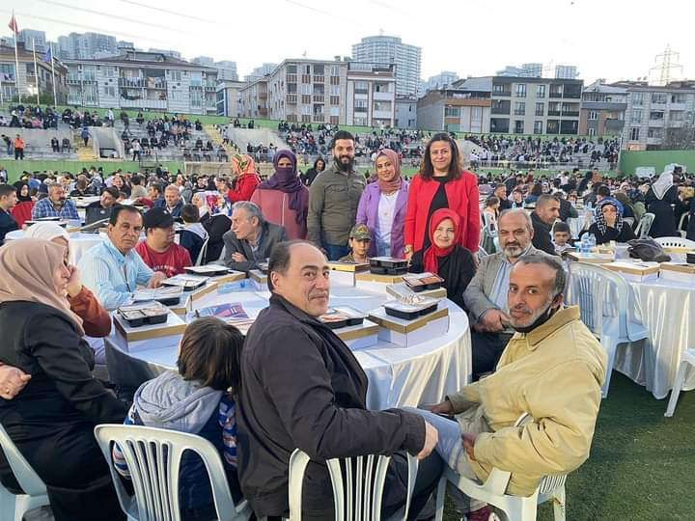

24 Nisan 2022

TOPLULUK ARAŞTIRMA ve GELİŞTİRME DERNEĞİ temsilcisi bu programdı katıldı.

Aksemsettin Mahalle Muhtarımız ile birlikte Esenyurtta davetlere icabet ettik:)

Bu gün Ardahan kültür evinin iftar davetine katıldık
İftar sonrası Deva Partisinde genel başkan yardımcısı Elif Esen'in daveti üzerine göçmenlerin sorununu Deva Partisi Genel Başkanı Ali Babacan ve Esenyurt'ta bulunan Türkiyeli Dernek temsilcilerine anlattık birlikte yaşam becerilerinizi güçlendirmek egitlim iş hayatında ve kira sorunları gibi bir çok konuda yaşanılan sıkıntılar olduğunu işveren ve tüm halkın birlikte birbirimize destek vererek sorunları aşabileceğimizi dile getirdik .

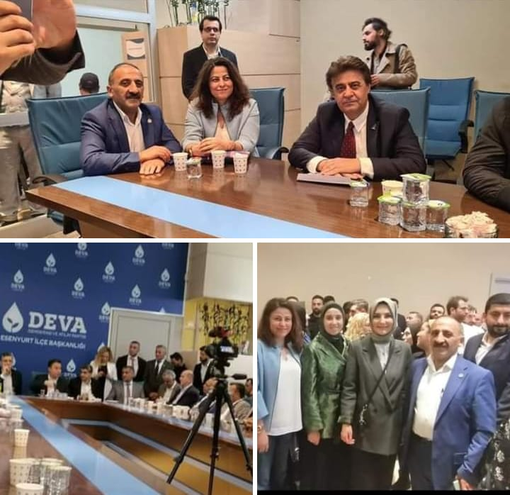

24 NİSAN 2022

SEVGİ VE BARIŞIN DÜNYAYA HAKİM OLMASI İÇİN ÇALIŞMALARIMIZ DEVAM EDİYOR

Kimsenin zorla yerinden edilmediği , kendi vatanında huzur ve barış içinde yaşadığı bir dünyada yaşamak dileğiyle..

20 Haziran Dünya Mülteciler Günü
Topluluk Araştırma ve Geliştirme Derneğinin Esenyurt bölgesinde yaşayan Kadınlarla yürüttüğü günlük yaşamlarında kadınların kendilerini anlatabilecek seviyede Türkçe okuyup yazmalarına olanak sağlayan konuşma yazma kulübü çalışmalarımız

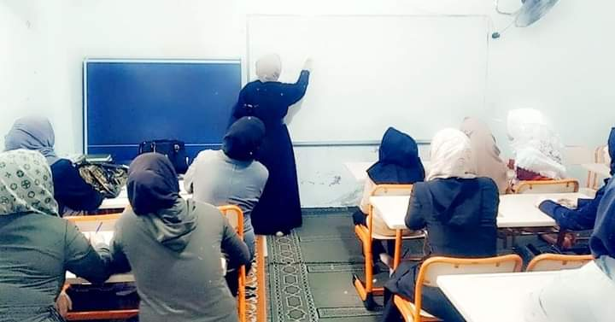

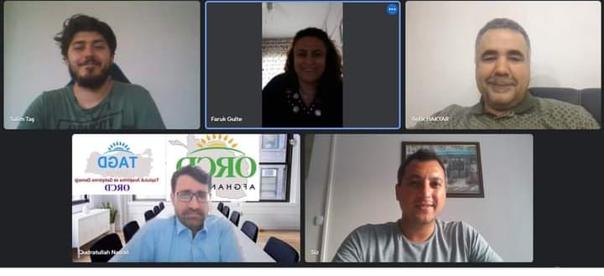

Esenyurt’ta çalışmalar yürüyecek İNOGAR Kooperatifi ile tanışma toplantısı
TOPLULUK ARASTIRMA VE GELİŞTİRME DERNEĞİ Başkanımız Dr Refik Hakyar ile yönetim kurulumuzu temsilen Dr Kudratullah Nasrat ve Şaziye Gülte katılım sağladı

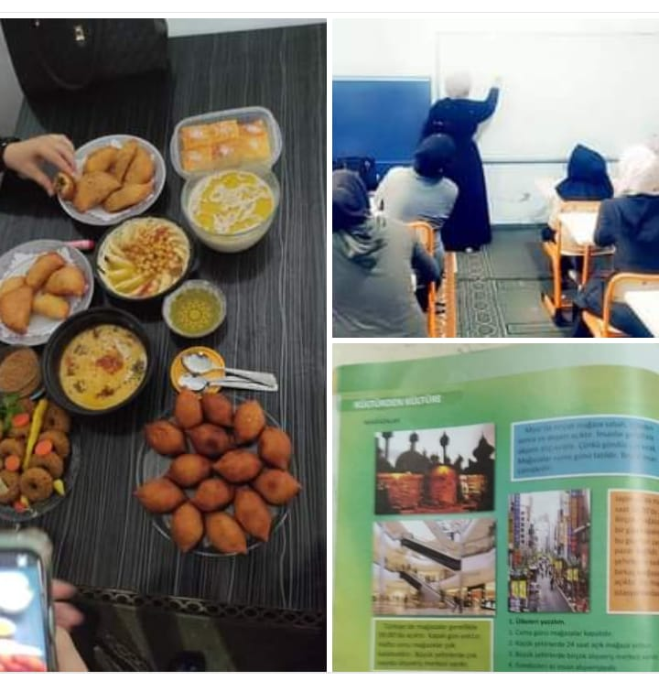

29 Ağustos 2022
Topluluk Arastırma ve Geliştirme Derneğinin Esenyurt bölgesinde yaşayan Kadınlarla yürüttüğü günlük yaşamlarında kadınların kendilerini anlatabilecek seviyede Türkçe okuyup yazmalarına olanak sağlayan konuşma yazma kulübü çalışmalarımız
Bu günkü dersimizde yemeklerimiz ve kültürümüz konuşuldu
Kursa katılan kadınlarımızın yapmış olduğu yemeklerini hep birlikte yedik sohbet ettik

7 Ekim 2022 TOPLULUK ARAŞTIRMA VE GELİŞTİRME DERNEĞİ SAHADAKİ DERNEKLERİ BİR ARAYA GETİREREK BİRLİKTE ÇALIŞMALAR YAPMAYA BAŞLAYACAK

Hayta Destek Derneği-Topluluk Arastırma ve Geliştirme Derneği ve İyi Hayat Derneği Esenyurtta Mülteci toplulukları ile bilgilendirme oturumları ve ortak çalışmalar yapmayı planladı toplantıya
Hayta Destek Derneğinden Aylın kırıkçı- avukat Ayşen Seyhan, Erişim Sorumlusu Rama Janat, Saha Çalışanı katıldı
Topluluk Arastırma ve Geliştirme Derneği Esenyurt bölgesinde ev sahipliği yaparak mülteci toplulukları ile Yapılacak çalışmalara destek verecek derneği temsilen Kurucu üye ve sekreter Saziye Gülte paydaşlarla ihtiyaçlara yönelik bütün çalışmalara destek olacaklarını anlattı. İyi Hayat Derneği kurucusu Verda Hussaın ve yönetici Müdür Wedad Bisvani yaptıkları çalışmaları anlattı
Esenyurt bölgesinde çok yakında 3 kurum paydaş çalışmalara başlayacak

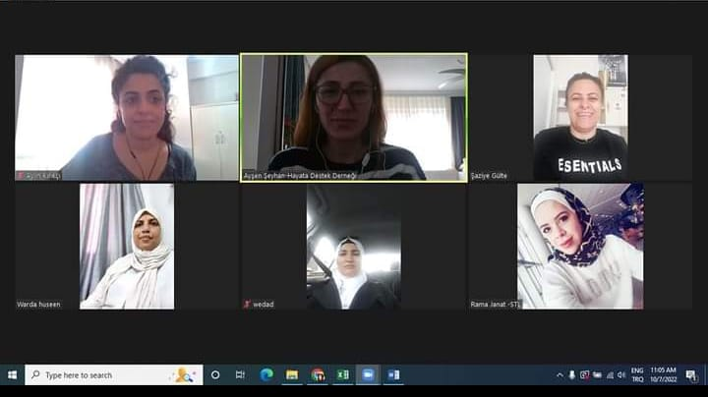

TOPLULUK ARAŞTIRMA VE GELİŞTİRME DERNEĞİ SAHADAKİ DERNEKLERİ BİR ARAYA GETİTEREK BİLGİLENDİRME TOPLANTILARINA BAŞLADI
Hayata Destek Derneği, Filistin Dayanışma Derneği, İyi Hayat Derneği ve Topluluk Araştırma ve Geliştirme Derneği iş birliğinde 13 Kasım Pazar günü saat 13:30'da bir yasal oturum gerçekleşti. Kira Uyuşmazlıkları ve Kiracıların Hakları konulu seminerde kira sözleşmelerinin feshedilebileceği durumlar, kira artışlarındaki yasal durum ve kiracıların hakları hakkında bilgilendirme yapıldı Avukat Aylin Kırıkçı tarafından aktarılan seminer, Esenyurt Belediyesi Sürekli Eğitim Merkezinde yapıldı
Soru ve cevaplarla program sona erdi

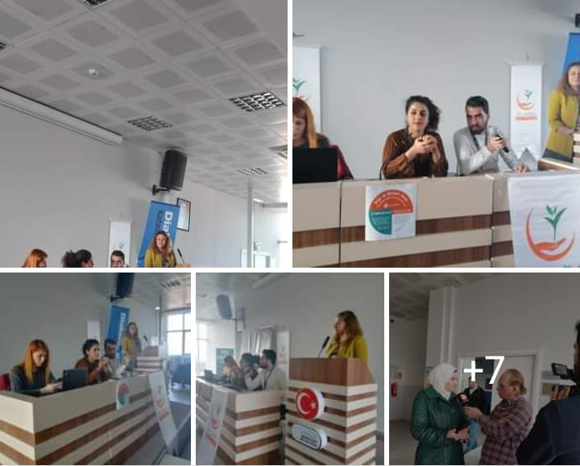

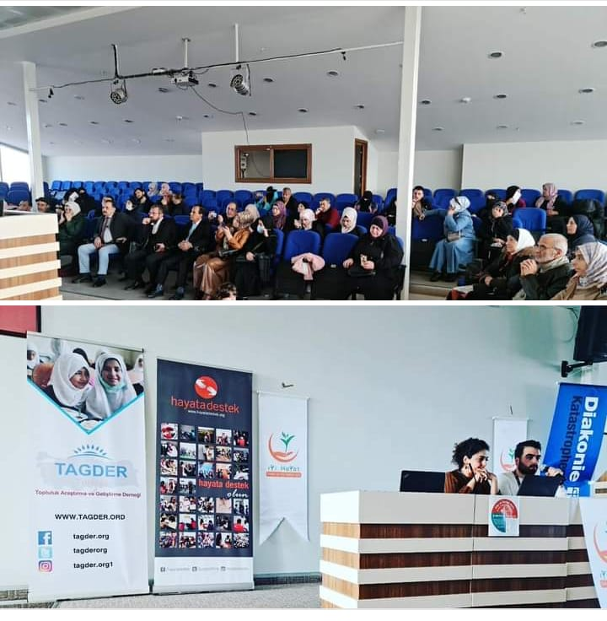

18AralıkGöçmenlerGünü

GÖÇ YOLUNDA HAYATINI KAYBEDEN SURİYE FİLİSTİN AFGANİSTAN VE TÜM MÜLTECİLERE DUALAR EDİLDİ

18 Aralık Uluslarası Göçmenler Günü münasebetiyle Esenyurt Giresun Kültür Evinde yerel topluluklar ve Mülteci toplulukları bir araya gelerek etkinlik düzenledi
Ev sahibi Giresun kültür evi Karadeniz Dernekler Federasyonu Baskanı Abdurrahman Ada
Topluluk Arastırma ve Geliştirme Başkanı Dr Refik Hakyar - İyi Hayat Derneği Başkanı Wedad Bisvani-Fiddar Müdürü İbrahim bey açılış konuşmalarını yaptılar

Esenyurt Belediyesi Baskan Yardımcısı Ufuk Özdemir
Değerli Karadenizli büyüğümüz Hasan Kara
AKP ilçe başkan yardımcısı Engin Karaboz
MHP ilçe başkan yardımcısı Volkan Çetintaş
Ardahan Kültür Evi Müdürü Güven Avşar
Akşemsettin Mahallesi Muhtarı Nurhan Çetin
Reuben Hollandalı Gönüllü Yunanistan Mülteci kampında yaptığı çalışmaları anlattı
Mülteciler Derneği başkanı Suriyeli Modern Hamdi Esat
İnsan Kaynağı Geliştirme Vakfı İris Bilen
USOM Ruh Sağlığı Merkezi
Roman Dernekleri Başkanı Özcan Makaracı
FİDDER Başkanı Muhammed Mineniş
İyi Hayat Derneği
Topluluk Arastırma ve Geliştirme Derneğinin
Düzenlediği etkinliğe Afganistan Suriye Filistin Giresun Ardahan ve bir çok ülke vatandaşı katıldı
Göçmen çocuklar şiir okudu ve dans gösterisi yaptı
Şam evinde Türkçe atölyesine katılan öğrenciler ve Emine Arıcaya hediye taktim edilerek program sona erdi

18 ARALIK ULUSLARARASI GÖÇMENLER GÜNÜ

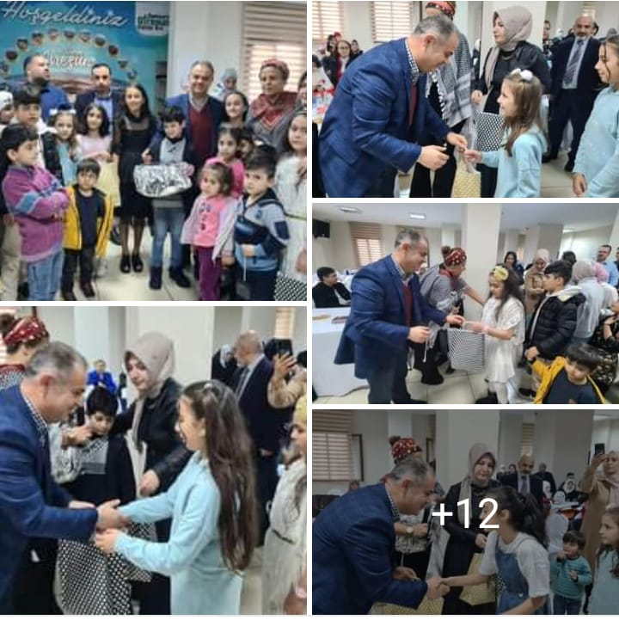

18 ARALIK ULUSLARARASI GÖÇMENLER GÜNÜ

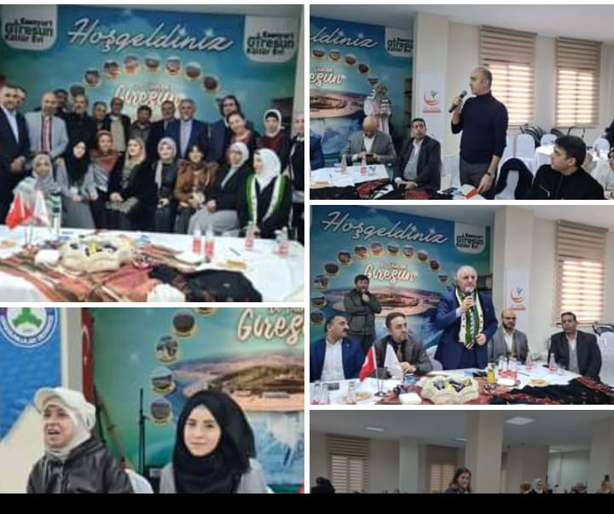

18 ARALIK ULUSLARARASI GÖÇMENLER GÜNÜ

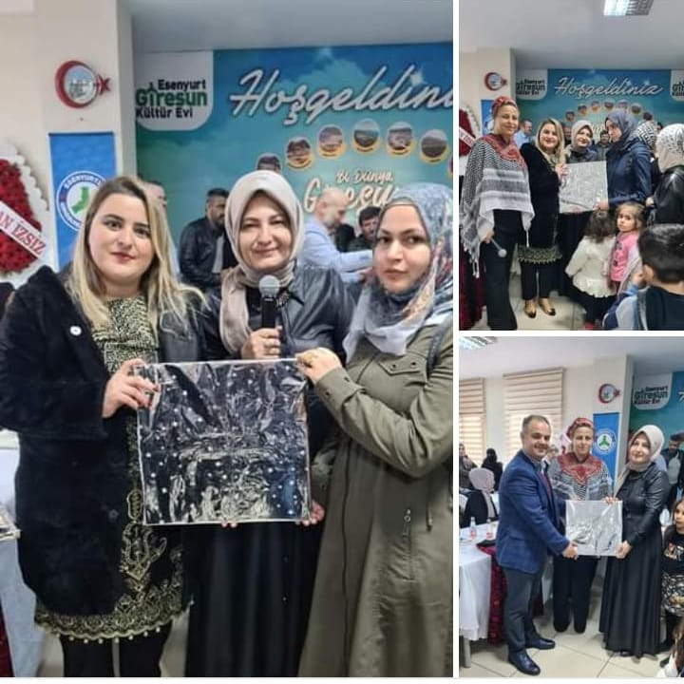

KADIN ZİRVESİ’NE KATILIM SAGLADIK

Topluluk Araştırma ve Geliştirme Derneğinin öncülüğünde Afgan, Suriye, Filistin ve Ardahanlı kadınlar el işleri yaparak etkinlikte stant açtılar.
Derneğimiz mülteci ve yerel topluluktaki kadınların iş dünyası ile bir araya gelmesini destekledi.

Çok sayıda önemli etkinliğe imza atan Yeni Arayışlar Girişimi Platformu Derneği’nin (YAPDER) kolaylaştırıcı olarak görev aldığı, ZÜCDER, Hepsiburada, Uyumsoft ve Seger tarafından desteklenen, ‘Kadın Girişimcileri Destekleme Zirvesi ve Ödül Töreni’nin beşincisini yapıldı Zirve kapsamında, iş dünyası temsilcileri, sivil toplum liderleri, sanatçılar, akademisyenler ve medya mensuplarının jüri üyesi olarak katkı sağladığı ödül programında, bu yıl da farklı kategorilerde başarılı kadın girişimciler törenle ödüllendirildi.

Bu yıl “Cumhuriyetin 100. Yılında Dijitalleşen Dünyada Kadının Rolü” konusunun ele alındı

Celal Toprak
YAPDER Başkanı bize etkinlikte alan açarak kadınların güçlenmesine katkı sunduğu için teşekkür ederiz.

Ödül Program
TARİH : 5 Ocak Perşembe 2023
SAAT : 14:00 Etkinlik ve Ödül Töreni
YER : Dedeman Gayrettepe

KADIN ZİRVESİ’NE KATILIM SAĞLADIK 5 OCAK 2023

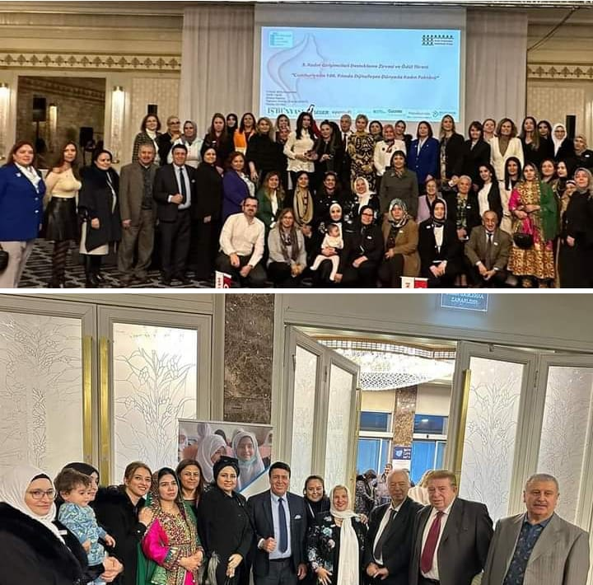

KADIN ZİRVESİ’NE KATILIM SAĞLADIK 5 OCAK 2023

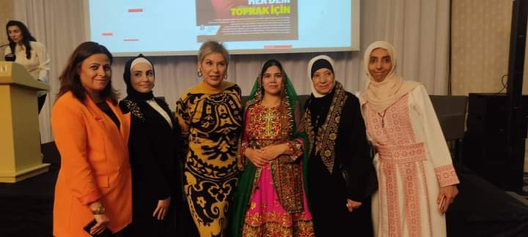

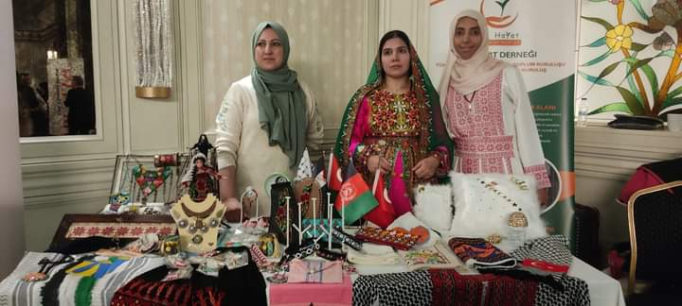

PAYDAŞLARIMIZLA ÇALIŞMALARIMIZ 5 OCAK 2023

12 ve 19 0cak 2023 tarihinde Zeytinburnu Belediyesi Akdem merkezinde İnsan Kaynağı Geliştirme Vakfı ile birlikte Afganistanlı gönüllü kadınlarımızla tanışma toplantısı yapıldı.
İKGV ve Topluluk Araştırma ve Geliştirme Derneği işbirliği yaparak kadınların güçlenmesine destek verecek.

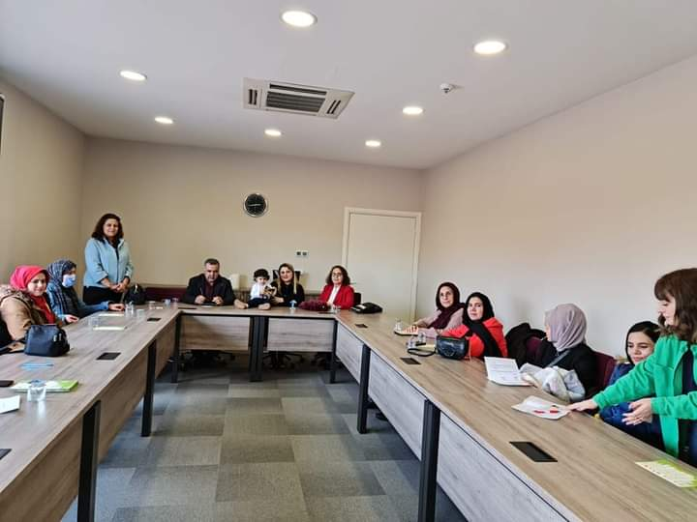

GÖÇMEN SAGLIĞI MERKEZİ ESENYURTTA
KADINLARA BİLGİLENDİRME TOPLANTISI YAPTI 26 OCAK 2023
Göçmen Sağlığı Merkezlerinde sunulan hizmetleri konu alan ve Ruhsal Travma hakkında bilgi verilen toplantıda
Klinik Psikolog Olga Çimen
Sosyal Hizmet Uzmanı Gülder Korkmaz
Sunum yaptı. Göçmen kadınlar saglık haklarına erişim ve psikolojik destek konusunda sorularını sordular bilgi aldılar.
Topluluk Arastırma ve Geliştirme Derneği
FİDDER Fİlistin Dayanışma Derneği
İyi Hayat Derneği
Ve etkinliğe ev sahipliği yapan İHH Esenyurt temsilciliği paydaşlığında yapılan toplantılar önümüzdeki aylarda göçmen Saglığı merkezinin destekleriyle devam edecek

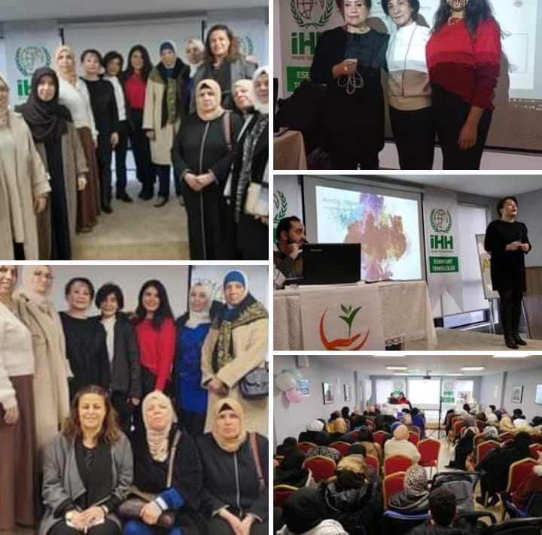

GÖÇMEN SAGLIĞI MERKEZİ ESENYURTTA
KADINLARA BİLGİLENDİRME TOPLANTISI YAPTI 26 OCAK 2023

9 Şubat 2023

Dernegimizin onculugunde deprem bolgelerine mont yardımında bulunduk hayırsever arkadaşlarımızdan kardeslerimizden Allah razi olsun
Gıda ve su ihtiyaçları için çalışmalarımız devam ediyor

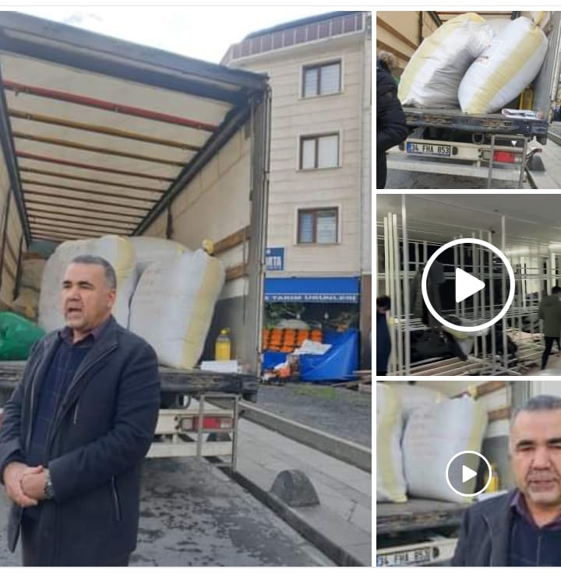

5 Mart 2023
Esenyurt İmamı Azam cami Ülkemizde ve Suriye de yaşanan depremde şehit olan kardeşlerimiz için gerçekleştirdiğimiz dua programımız

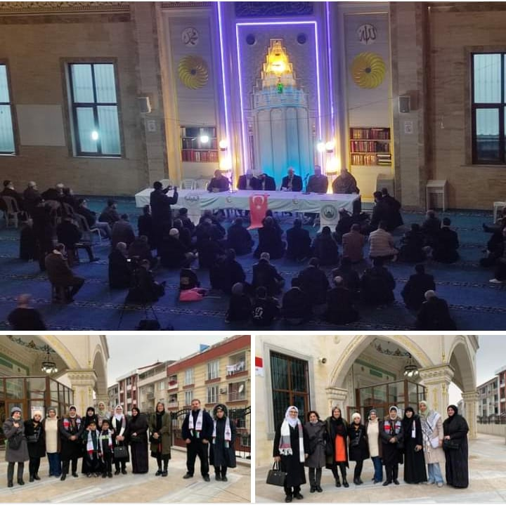

MÜLTECİ TOPLULUKLARI VE ARDAHAN KÜLTÜR EVİ KADINLARNI 8 MART DÜNYA KADINLAR GÜNÜNDE BİR ARAYA GETİRDİK
8 Mart Dünya Kadınlar Gününde Türkiye ve Suriye de depremde hayatını kaybeden kardeşlerimize dua ettik
Göçmen Sağlığı Merkezinden Psikolog Olga Çimen ve Sosyal Çalışmacı Gülder Korkmaz
Tercüman Ahmet Kabbani
Doğal Afetlerin İnsan Psikolojisine Etkileri
Göçmen Sağlığı Merkezi hizmetlerini anlattı
Ardahan Kültür Evi
Topluluk Arastırma ve Geliştirme Derneği
FİDDER Fİlistin Dayanışma Derneği
İyi Hayat Derneği
Paydaşlığında etkinlik gerçekleşti
Esenyurt Yeşilay şube başkanlığı toplantıya katılım sagladı

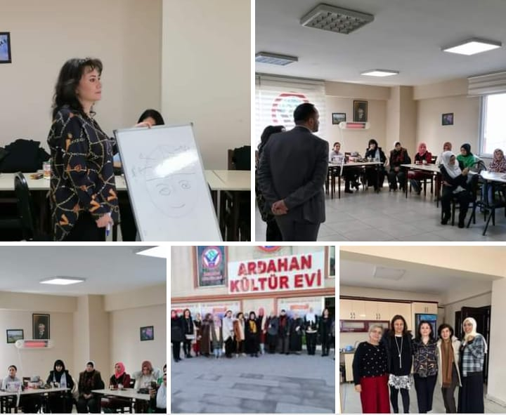

Doğal Afetlerin İnsan Psikolojisine Etkileri ve
Göçmen Sağlığı Merkezi hizmetlerinin anlatıldığı toplantımız
Ardahan Kültür Evinde gerçekleşti

8 Mart Dünya Kadınlar Gününde Türkiye ve Suriye de depremde hayatını kaybeden kardeşlerimize dua ettik

Zeytinburnu'nda ikamet eden 45 aileye Topluluk Araştırma ve Geliştirme Derneği Başkanı Dr Refik Hakyar ramazan dolayısıyla gıda kartı hediye etti 6 Nisan 2023

9 Nisan 2023 KADIN SAĞLIĞI
Saat: 12.30 Kadın Doğum ve Doktoru Marzia Siddigi ile kadın sağlığı üzerine sohbet edildi. Toplantı Zoom üzerinden gerçekleşti.
Toplantı soru cevap şeklinde kadınların sorunları ve sağlıklı kalmak için izlenmesi gereken yollar anlatıldı.Her kadının rahim ve meme kontrolü yaptırması gerektiği anlatıldı.
Programa yurt dışından katılan Dr. Marzia Siddiği cep telefonu üzerinden tüm kadınların kendine ulaşmasını ve sormak istedikleri her konuda destek vereceğini söyledi.

HAYATA DESTEK DERNEGİPAYDAŞLIĞINDA EĞİTİMLER 15 NİSAN 2023
Hayata Destek Derneği bu gün Birey ve Aileler için Afet Farkındalık Egitimi duzenledi. Özellikle deprem hakkında bilgilendirme yapıldı.
Afganistan uyruklu kadın ve erkek gönüllülerimiz egitime katıldı.
Gönüller ilk defa kendi dillerinde verilen eğitimde bilmedikleri, ilk defa duydukları önemli bilgiler olduğunu, hayatları boyunca bu bilgilere gereksinimleri olduğunu söylediler.
Kimlik
Pasaport
Yedek anahtar
Aileye ait önemli belgeler
Ve birçok konuda ilk defa duyduğumuz bilgiler için Hayata Destek Derneği ne teşekkür ederiz dediler
Sunum
Hayata Destek Derneğinden Erişim Sorumlusu Ayşen hanım ve tercüman Tahire hanım tarafından yapıldı
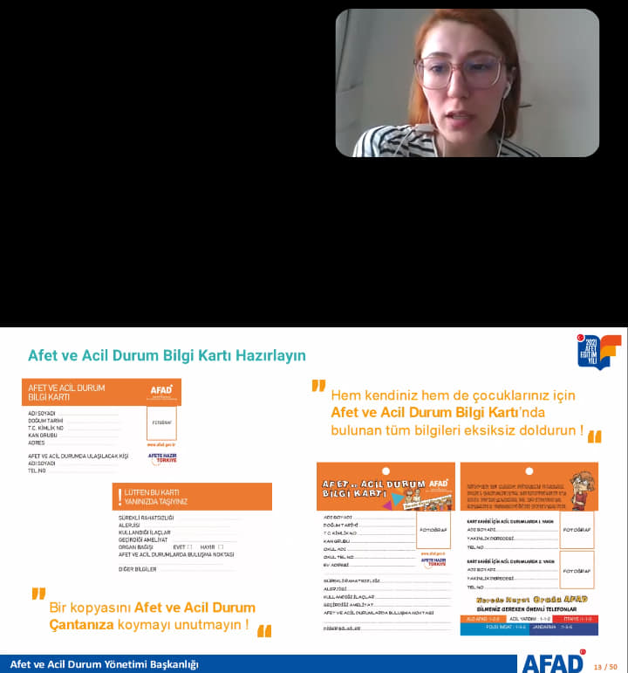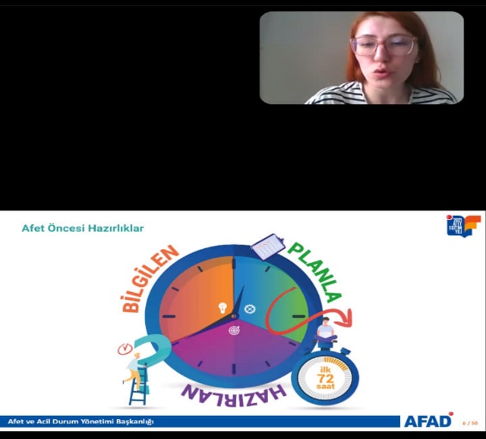

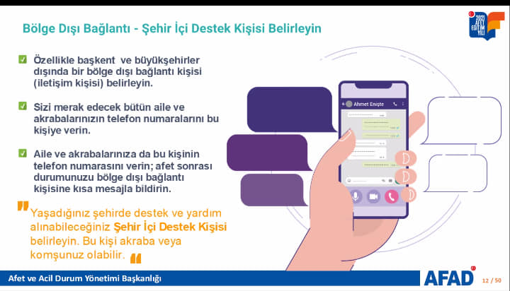

KANADA HUKÜMETİ –CANADİAN WOMEN FOR WOMWN İN AFGANİSTAN CW4AFGAN
TOPLULUK ARAŞTIRMA VE GELİŞTİRME DERNEĞİ VE İSTANBUL TOPKAPI ÜNİVERSİTESİ
GÖÇAR İŞBİRLİĞİ YAPILDI

Türkiye'de yaşayan Afgan kadınlar ve erkekleri kapsayan duyuru
En az 12., 14., lisans ve yüksek lisans derecelerinde mezun olmuşlarsa ve çeşitli nedenlerle kapasitelerini geliştirme fırsatlarını kaçırmışlarsa, bunun farkında olmanız gerektiğini bilirsiniz.
Topluluk Araştırma ve Geliştirme Deneği onlar için bir uzaktan kapasite geliştirme programı CW4W destekle düzenlenmiş. Bu program, Kanada ülkesinin yardımıyla bir Kanada kurumuyla (CW4W) işbirliği içinde uzaktan çevrimiçi olarak uygulanmaktadır.
Bu programa katılmak isteyenler, kayıt olmaları için kendileriyle iletişim kurabilmemiz ve teknik destek verebilmemiz için aşağıdaki formu doldurabilirler. İlk olarak, çevrimiçi platformun nasıl kullanılacağına yönlendirilirler ve ardından web sitesindeki konuları tamamlamak için işbirliği yapılır. Her kursu tamamladıktan sonra Kanada ve diğer ülkelerde geçerli olacak bir sertifika verilecektir. Siz veya tanıdığınız biri koşulları karşılıyorsa, formu doldurarak bilgilerinizi girin:
https://forms.gle/LsCXuNGU9zJ3vY3j8
Yine de aşağıdaki bağlantıdan bize katılabilirsiniz:
https://chat.whatsapp.com/JKqlZkProyQ6HkbAzlpDP9
Zaman kısa, Mayıs 2023 bitmeden bir an önce kaydınızı yaptırın.
Bu kurslar aşağıdaki iki şekilde sunulmaktadır:
1. İnternet (Chrome) bağlantısı aracılığıyla: https://courses.darakhtdanesh.org/
2. Moodle yazılımı veya uygulaması aracılığıyla
: iPhone için: https://apps.apple.com/us/app/moodle/id633359593
Samsung için: https://play.google.com/store/apps/details...
Videoyu rehber olarak izleyin https://youtu.be/VudzWhNSSoc

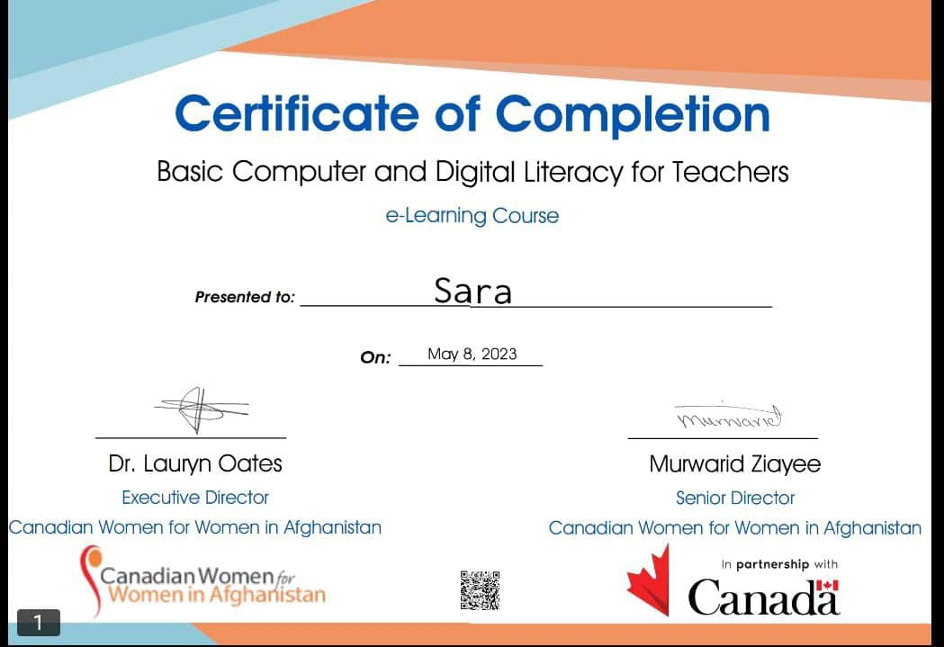

Uzaktan eğitim katılanlar her dersi bitirince belge alıyor

KANADA HUKÜMETİ –CANADİAN WOMEN FOR WOMWN İN AFGANİSTAN CW4AFGAN
TOPLULUK ARAŞTIRMA VE GELİŞTİRME DERNEĞİ VE İSTANBUL TOPKAPI ÜNİVERSİTESİ
GÖÇAR İŞBİRLİĞİ YAPILDI

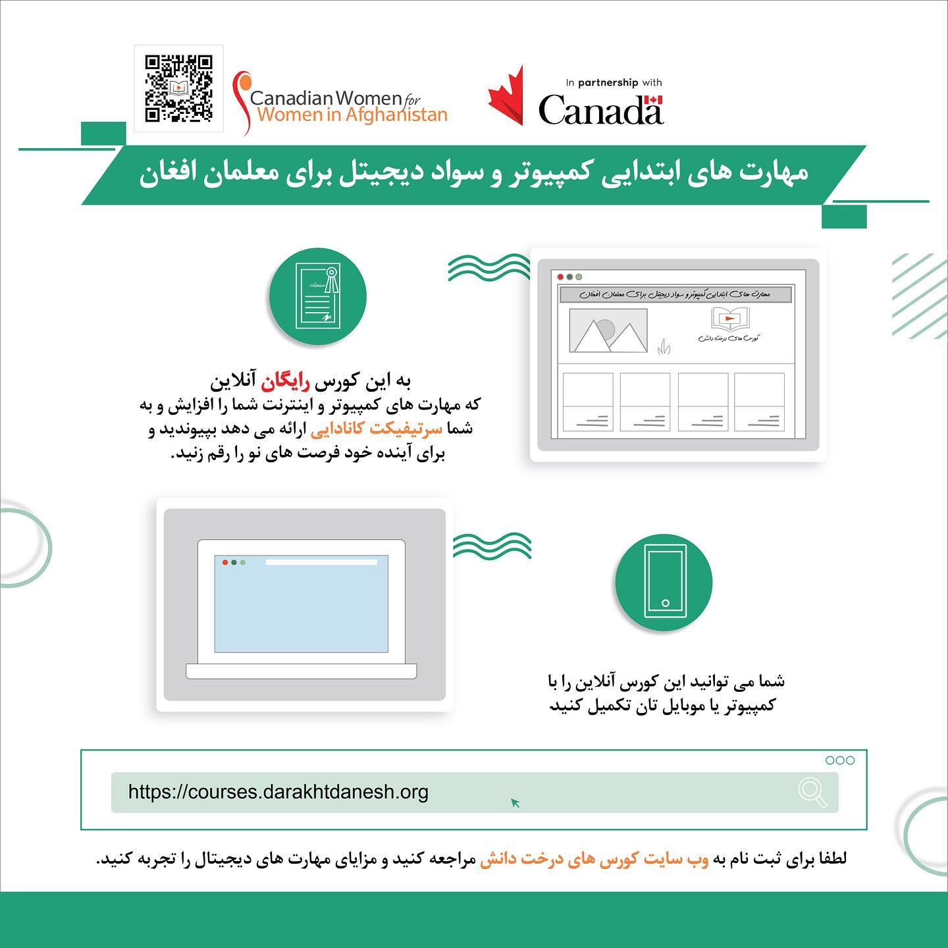

YEREL TOPLULUKLRLA ÇALIŞMALARIMIZ
Topluluk Araştırma ve Geliştirme Derneği
İyi Hayat Derneği yönetimi olarak çalışmalar yaptığımız paydaşımız Giresun Kültür Evi ziyare gittik.
Esenyurt Giresun kültür evi Giresunlu Vekilimiz Hasan Turan ile buluşma toplantısına katıldık
Suriye
Filistin
Iraklı
Arkadaşlarımıza teşekkür ederiz

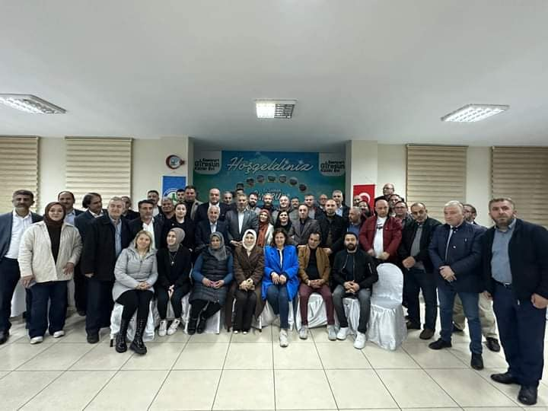

ZEYTİNBURNU PSS SOSYALLEŞME ETKİNLİKLERİMİZ
Mavi Hilal İnsanı Yardım Vakfı IBC ile birlikte düzenlediğimiz Rüya Kapanı etkinliğimiz
Topluluk Araştırma ve Geliştirme Derneği gönüllüleri Afganistan lı kadınlarımız ile etkinliklerimiz devam edecek
Türkistan Elleri Eğitim Kültür ve Yardımlaşma Derneğine teşekkür ederiz bize toplantı salonlarını açtıkları için

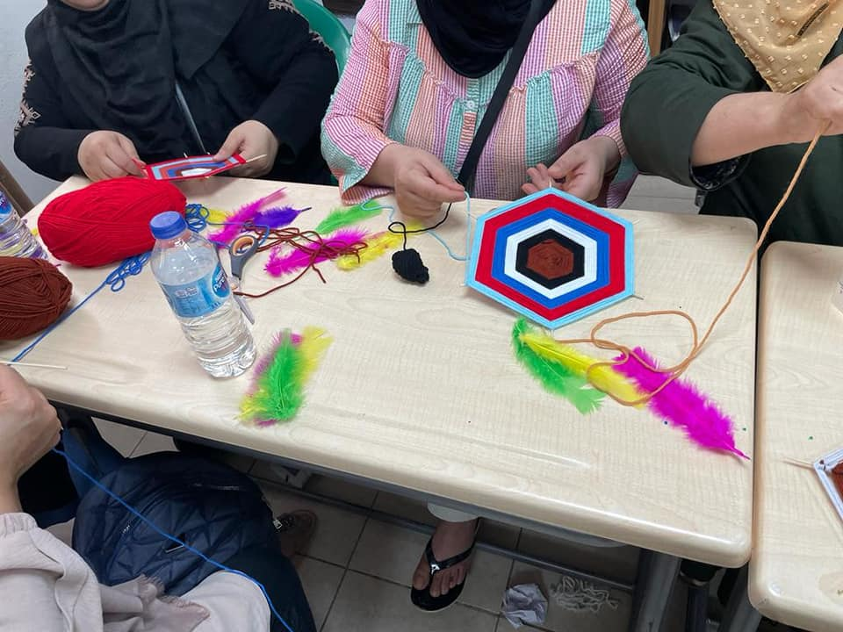

ZEYTİNBURNU PSS SOSYALLEŞME ETKİNLİKLERİMİZ
Mavi Hilal İnsanı Yardım Vakfı IBC ile birlikte düzenlediğimiz Rüya Kapanı etkinliğimiz
Topluluk Araştırma ve Geliştirme Derneği gönüllüleri Afganistan lı kadınlarımız ile etkinliklerimiz devam edecek
Türkistan Elleri Eğitim Kültür ve Yardımlaşma Derneğine teşekkür ederiz bize toplantı salonlarını açtıkları için

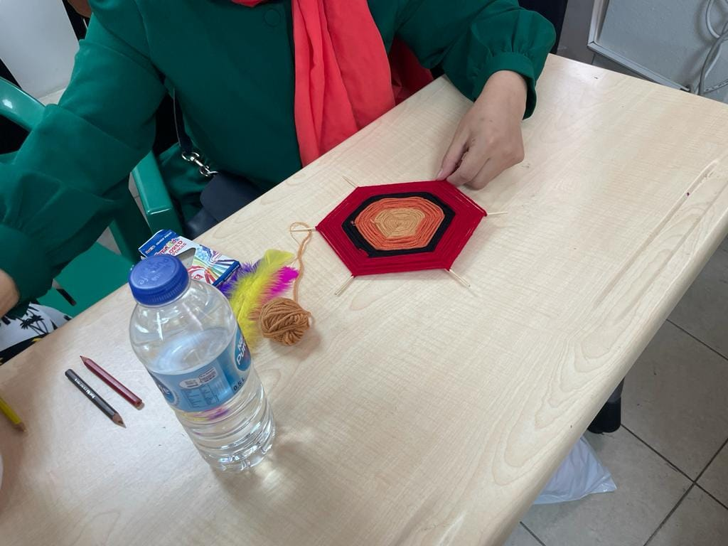

ZEYTİNBURNU PSS SOSYALLEŞME ETKİNLİKLERİMİZ
Mavi Hilal İnsanı Yardım Vakfı IBC ile birlikte düzenlediğimiz Rüya Kapanı etkinliğimiz
Topluluk Araştırma ve Geliştirme Derneği gönüllüleri Afganistan lı kadınlarımız ile etkinliklerimiz devam edecek
Türkistan Elleri Eğitim Kültür ve Yardımlaşma Derneğine teşekkür ederiz bize toplantı salonlarını açtıkları için
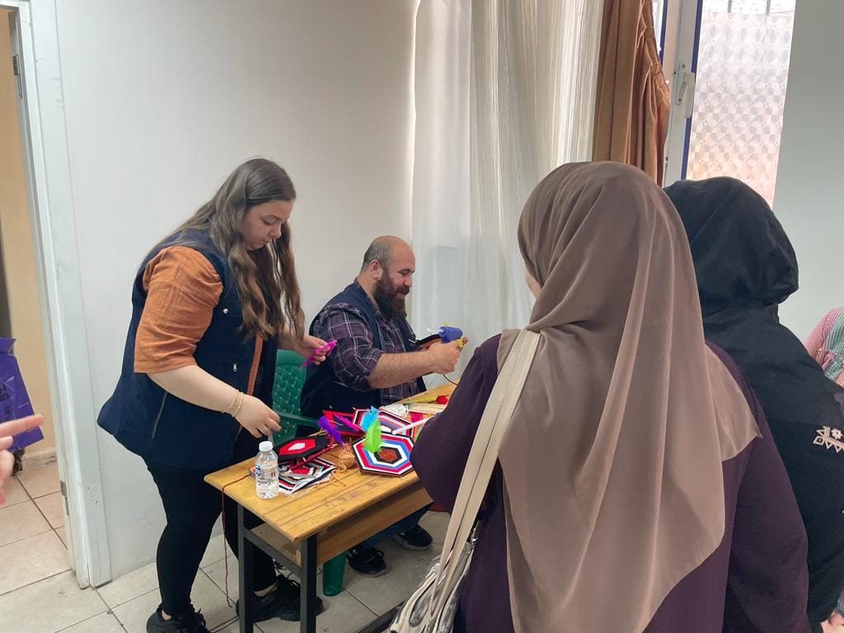

ZEYTİNBURNU PSS SOSYALLEŞME ETKİNLİKLERİMİZ
Mavi Hilal İnsanı Yardım Vakfı IBC ile birlikte düzenlediğimiz Rüya Kapanı etkinliğimiz
Topluluk Araştırma ve Geliştirme Derneği gönüllüleri Afganistan lı kadınlarımız ile etkinliklerimiz devam edecek
Türkistan Elleri Eğitim Kültür ve Yardımlaşma Derneğine teşekkür ederiz bize toplantı salonlarını açtıkları için

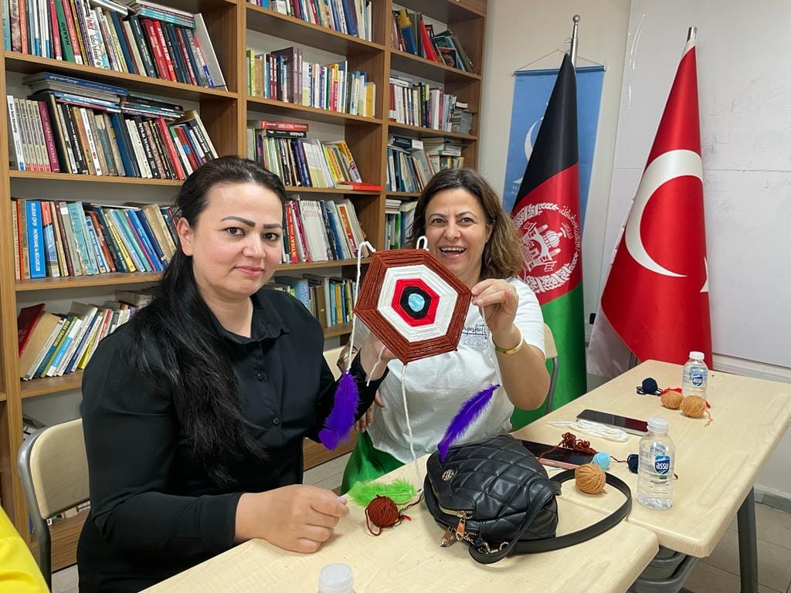

ZEYTİNBURNU PSS SOSYALLEŞME ETKİNLİKLERİMİZ
Mavi Hilal İnsanı Yardım Vakfı IBC ile birlikte düzenlediğimiz Rüya Kapanı etkinliğimiz
Topluluk Araştırma ve Geliştirme Derneği gönüllüleri Afganistan lı kadınlarımız ile etkinliklerimiz devam edecek
Türkistan Elleri Eğitim Kültür ve Yardımlaşma Derneğine teşekkür ederiz bize toplantı salonlarını açtıkları için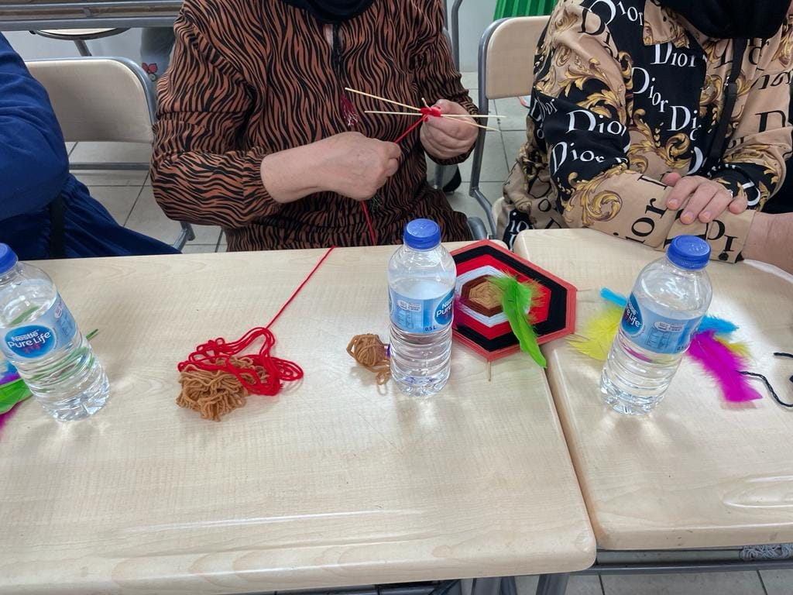

TÜRKİSTAN ELLERİ EĞİTİM KÜLTÜR Ve YARDIMLAŞMA DERNEĞİNE TEŞEKKÜR EDERİZ
Mavi Hilal İnsanı Yardım Vakfı IBC ile birlikte düzenlediğimiz Rüya Kapanı etkinliğimiz
Topluluk Araştırma ve Geliştirme Derneğimizin gönüllüleri Afganistan lı kadınlarımız ile etkinliklerimiz devam edecek
Türkistan Elleri Derneğine teşekkür ederiz bize toplantı salonlarını açtıkları için

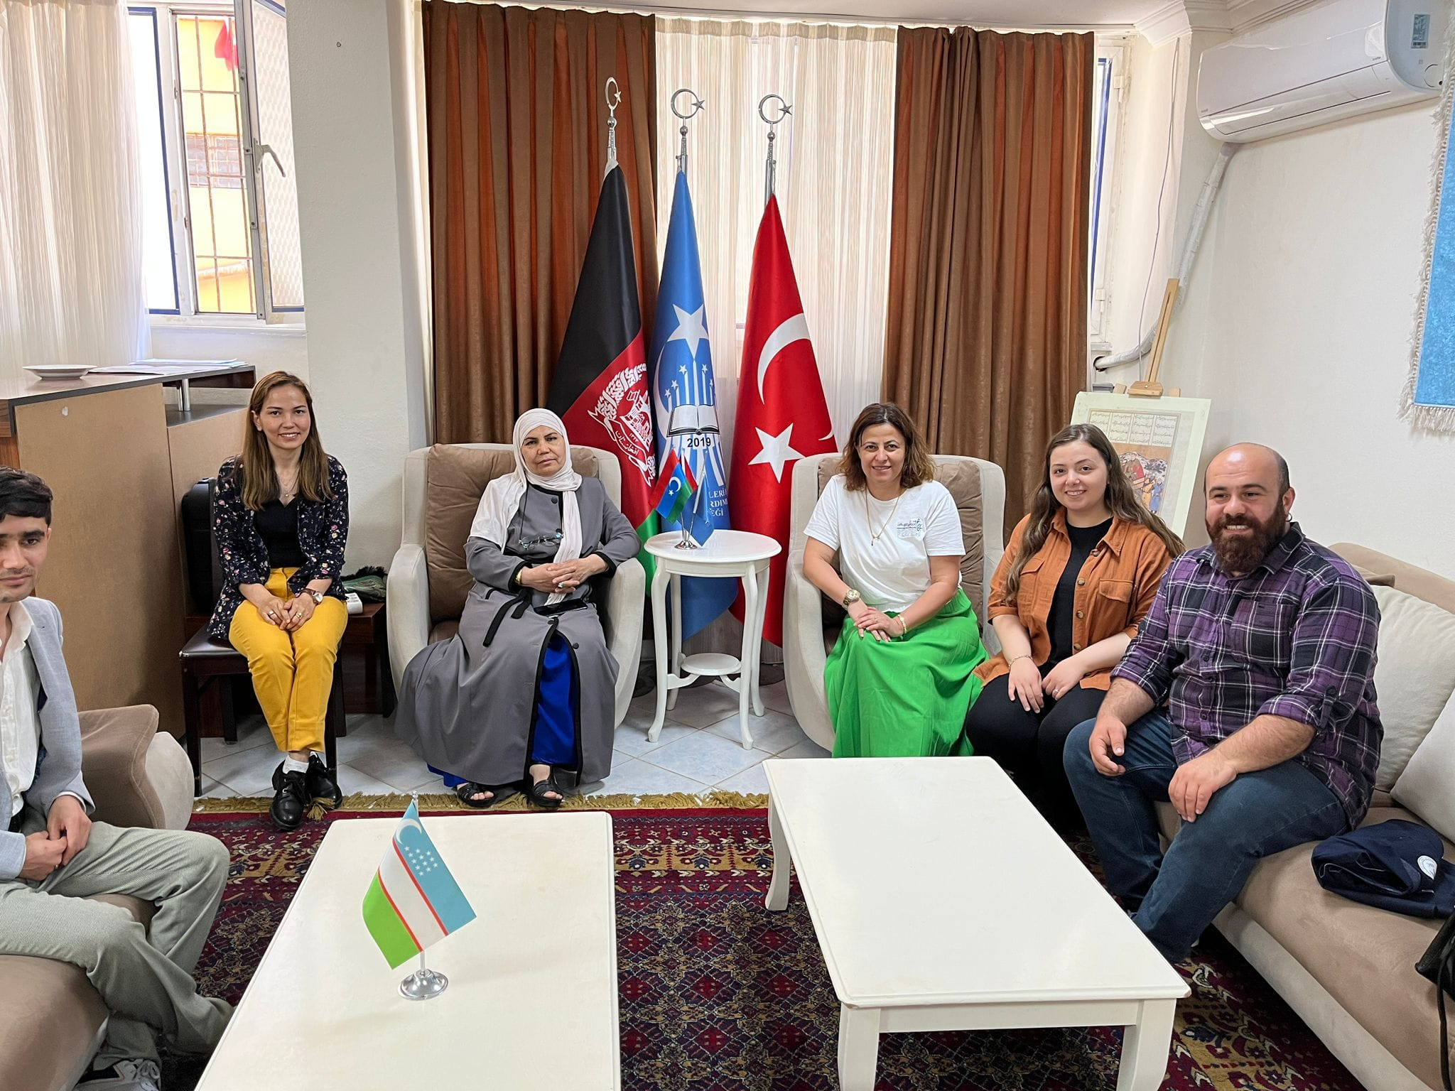

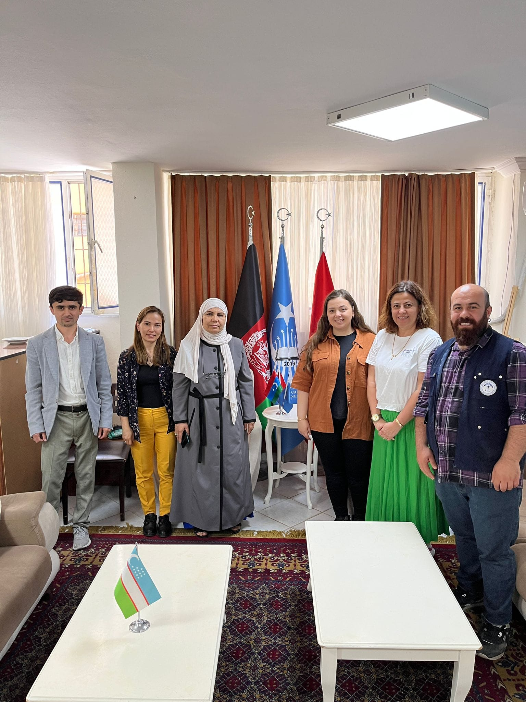

PAYDAŞLARIMIZLA ÇALIŞMALARIMIZ
24 saat hayatın hiç kesintisiz devam ettiği 102 farklı milletin sevgi barış ve kardeşçe yaşadığı şehirden haberler
Esenyurt Belediyesi Kadın Aile Müdürlüğü Kadın Yaşam Merkezinde
Açılışa katıldık merkezde 1200 kadına istihdam sağlanıyor.
Türkiyeli kadınlar ve iki stantta Filistinli kadınlar yer aldı Güçlü Kadınlar kooperatifinin desteğiyle el işlerini sergilediler.
Esenyurt'ta yaşayan Filistinli Roula Sawwan Esenyurt Belediyesi Başkanı Kemal Deniz Bozkurt'a kendisinin yaptığı gümüş bir yüzük hediye etti . FİDDER Filistin Dayanışma Derneği Esenyurt şube müdürü ve üyeleri Suriyeli kadınlar etkinliğe katılım sağladı.
Ekonomik alanda kadınların güçlenmesi için çalışmalar devam etmekte.
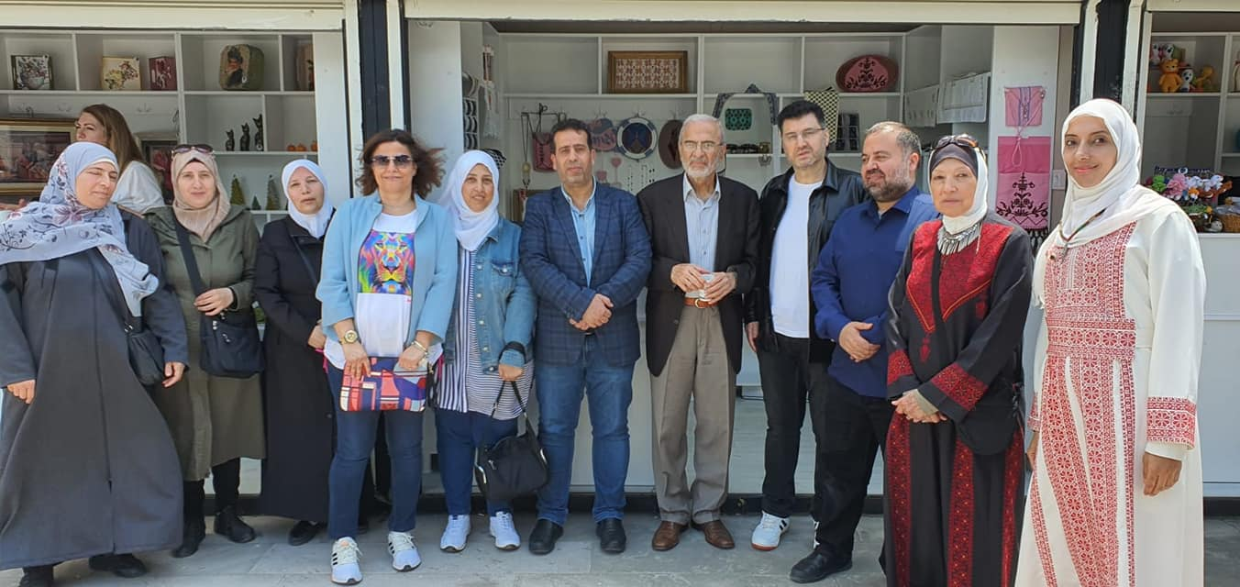

PAYDAŞLARIMIZLA ÇALIŞMALARIMIZ 6 HAZİRAN 2023
24 saat hayatın hiç kesintisiz devam ettiği 102 farklı milletin sevgi barış ve kardeşçe yaşadığı şehirden haberler
Esenyurt Belediyesi Kadın Aile Müdürlüğü Kadın Yaşam Merkezinde
Açılışa katıldık merkezde 1200 kadına istihdam sağlanıyor.
Türkiyeli kadınlar ve iki stantta Filistinli kadınlar yer aldı Güçlü Kadınlar kooperatifinin desteğiyle el işlerini sergilediler.
Esenyurt'ta yaşayan Filistinli Roula Sawwan Esenyurt Belediyesi Başkanı Kemal Deniz Bozkurt'a kendisinin yaptığı gümüş bir yüzük hediye etti . FİDDER Filistin Dayanışma Derneği Esenyurt şube müdürü ve üyeleri Suriyeli kadınlar etkinliğe katılım sağladı.
Ekonomik alanda kadınların güçlenmesi için çalışmalar devam etmekte.
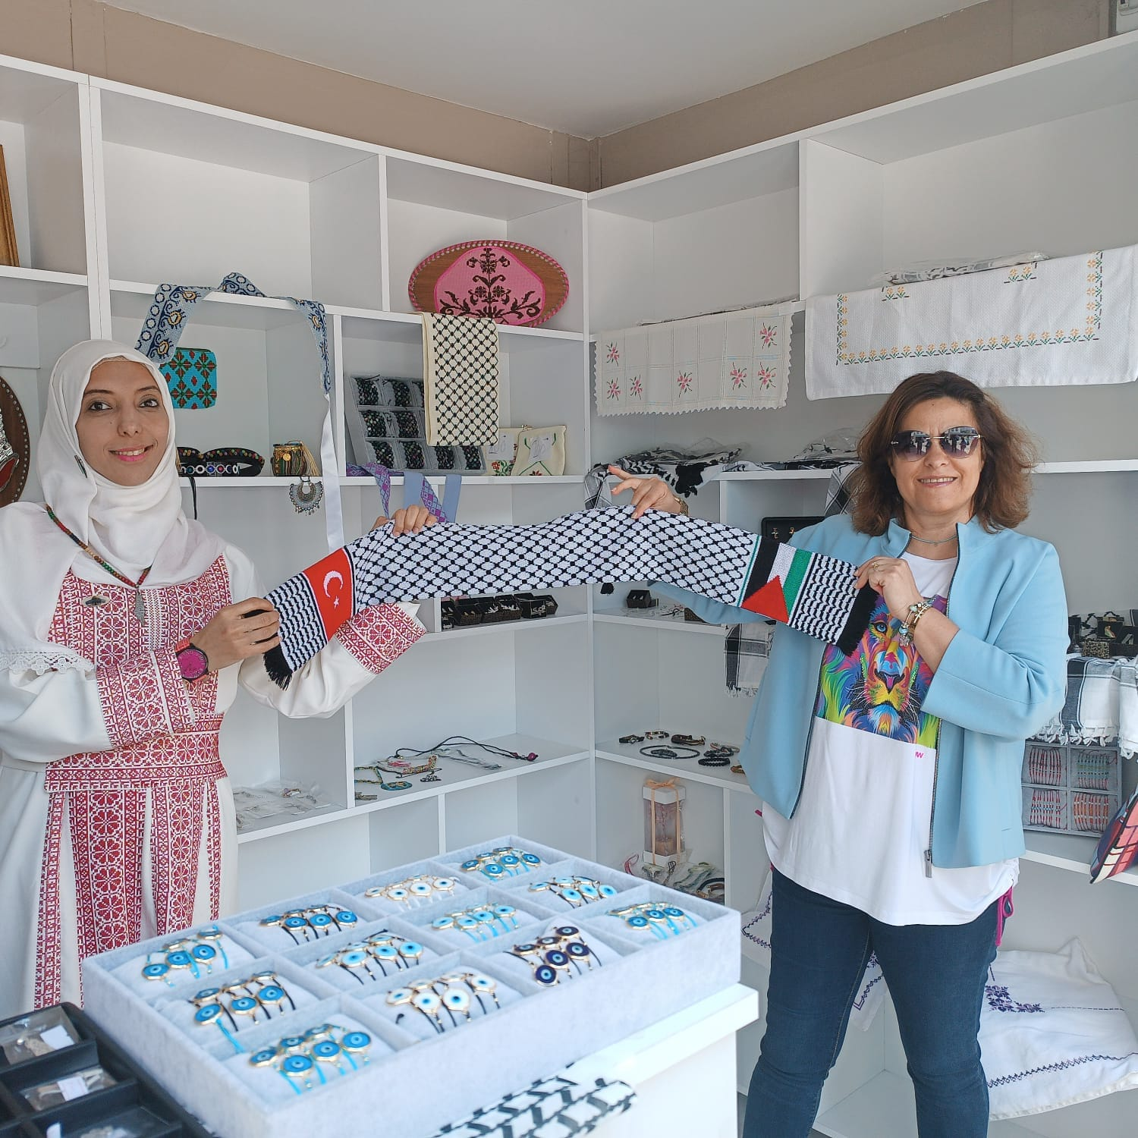

İYİ HAYAT &IBC & TOPLULUK ARAŞTIRMA ve GELİŞTİRME DERNEĞİ ESENYURT 9 HAZİRAN 2023
Mavi Hilal İnsanı Yardım Vakfı IBC ile birlikte düzenlediğimiz Rüya Kapanı etkinliğimiz
Topluluk Araştırma ve Geliştirme Derneği- İyi Hayat Derneği paydaşlığinda Esenyurtta yaşayan Suriyeli kadınlarımız ile gerçekleşti.
Mavi Hilal İnsanı Yardım Vakfı IBC ile birlikte çalışmalarımız devam edecek.
Mavi Hilal Sosyal Çalışma sorumlusu Emrullah ve Büşra hanıma teşekkür ederiz
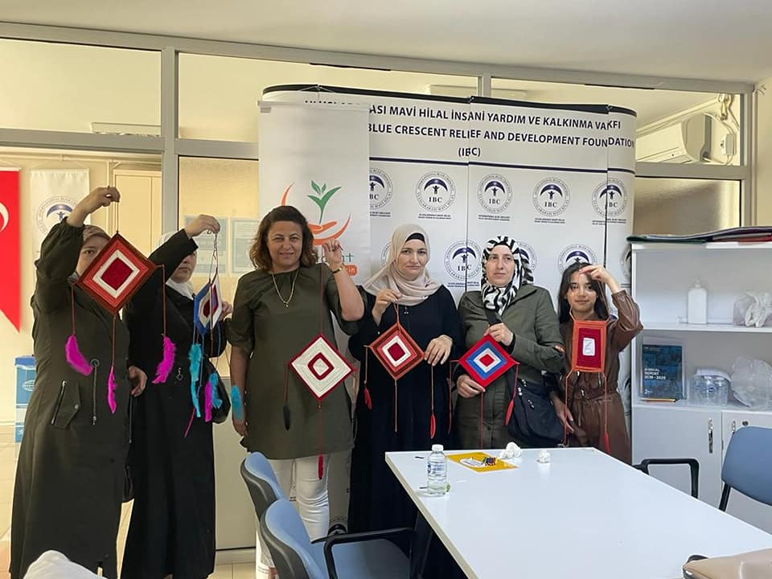

İYİ HAYAT &IBC & TOPLULUK ARAŞTIRMA ve GELİŞTİRME DERNEĞİ ESENYURT 9 HAZİRAN 2023
Mavi Hilal İnsanı Yardım Vakfı IBC ile birlikte düzenlediğimiz Rüya Kapanı etkinliğimiz
Topluluk Araştırma ve Geliştirme Derneği- İyi Hayat Derneği paydaşlığinda Esenyurtta yaşayan Suriyeli kadınlarımız ile gerçekleşti.
Mavi Hilal İnsanı Yardım Vakfı IBC ile birlikte çalışmalarımız devam edecek.
Mavi Hilal Sosyal Çalışma sorumlusu Emrullah ve Büşra hanıma teşekkür ederiz

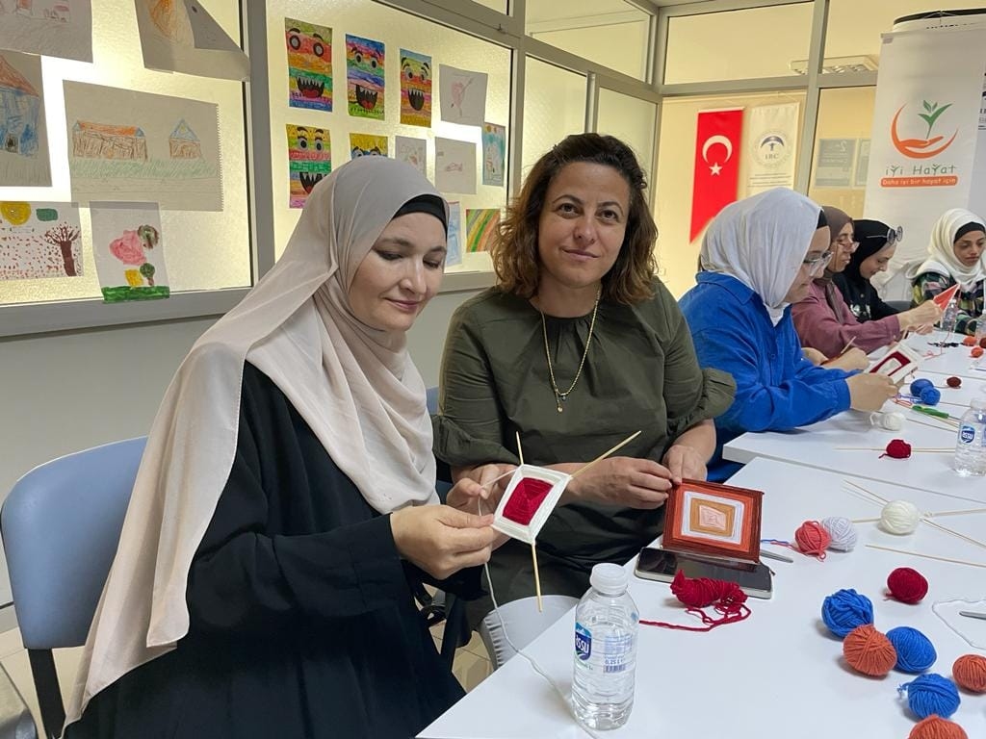

İYİ HAYAT &IBC & TOPLULUK ARAŞTIRMA ve GELİŞTİRME DERNEĞİ ESENYURT 9 HAZİRAN 2023
Mavi Hilal İnsanı Yardım Vakfı IBC ile birlikte düzenlediğimiz Rüya Kapanı etkinliğimiz
Topluluk Araştırma ve Geliştirme Derneği- İyi Hayat Derneği paydaşlığinda Esenyurtta yaşayan Suriyeli kadınlarımız ile gerçekleşti.
Mavi Hilal İnsanı Yardım Vakfı IBC ile birlikte çalışmalarımız devam edecek.
Mavi Hilal Sosyal Çalışma sorumlusu Emrullah ve Büşra hanıma teşekkür ederiz
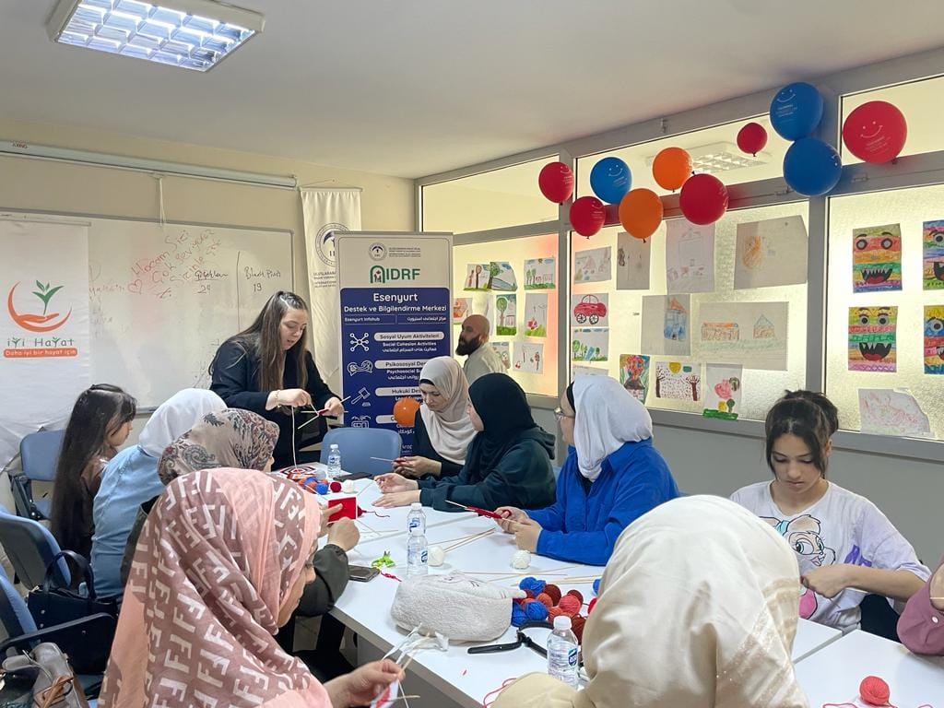

Organization for Research and Commuity Development Turkiye (TAGDER) is pleased to provide services to women and children in this contry. We are proud of our supporters.

Kanada Hükümeti tarafından finanse edilen ve Türkiye dahil üç ülkede uygulanan Türkiye'deki Afganlar için uzaktan eğitim kursları oryantasyon toplantısı 11 Haziran 2023 tarihinde İstanbul Topkapı Üniversitesi GÖCAR toplantı salonunda gerçekleşti .Darakht e Danish uzaktan eğitim programından nasıl yararlanılacağı konusunda oryantasyon programını
Kanadalı Kadın Afganistan CW4AW uzaktan eğitimleri teşvik etmeyi amaçlayarak Topluluk Araştırma ve Geliştirme derneği ile birlikte Türkiye'de tanıtımı ve yaygınlaştırılması için sözleşme imzaladı GÖCAR projeye destek vererek eğitimlerin tanıtılması bilgisayar laboratuvarı desteği verdi.
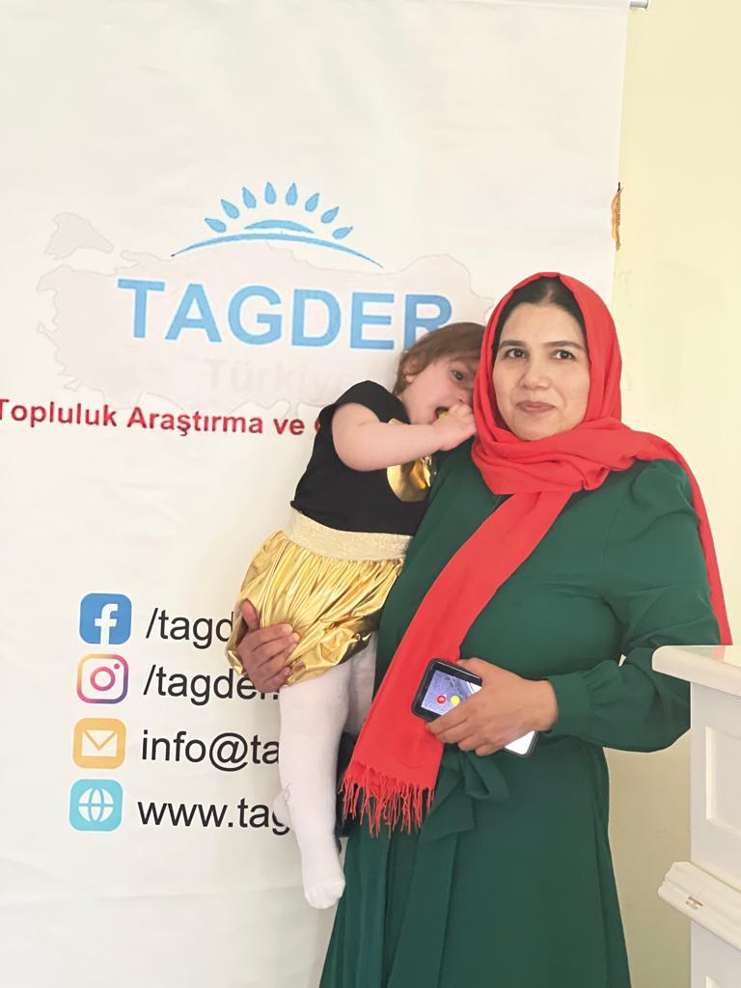
Organization for Research and Commuity Development Turkiye (TAGDER) is pleased to provide services to women and children in this contry. We are proud of our supporters.
Kanada Hükümeti tarafından finanse edilen ve Türkiye dahil üç ülkede uygulanan Türkiye'deki Afganlar için uzaktan eğitim kursları oryantasyon toplantısı 11 Haziran 2023 tarihinde İstanbul Topkapı Üniversitesi GÖCAR toplantı salonunda gerçekleşti .Darakht e Danish uzaktan eğitim programından nasıl yararlanılacağı konusunda oryantasyon programını Topluluk Araştırma ve Geliştirme Derneği Başkan Yardımcısı Dr Kudretullah Nasrat Amarikadan .google meet bağlantısı üzerinden salonda bulunan 40-50 civarında katılımcıya anlattı.
Kanadalı Kadın Afganistan CW4AW (Canadian women for women in Afganistan) uzaktan eğitimleri teşvik etmeyi amaçlayarak Topluluk Araştırma ve Geliştirme derneği ile birlikte Türkiye'de tanıtımı ve yaygınlaştırılması için sözleşme imzaladı GÖCAR projeye destek vererek eğitimlerin tanıtılmasi bilgisayar laboratuarı kullanımında ev sahipliği yaptı.

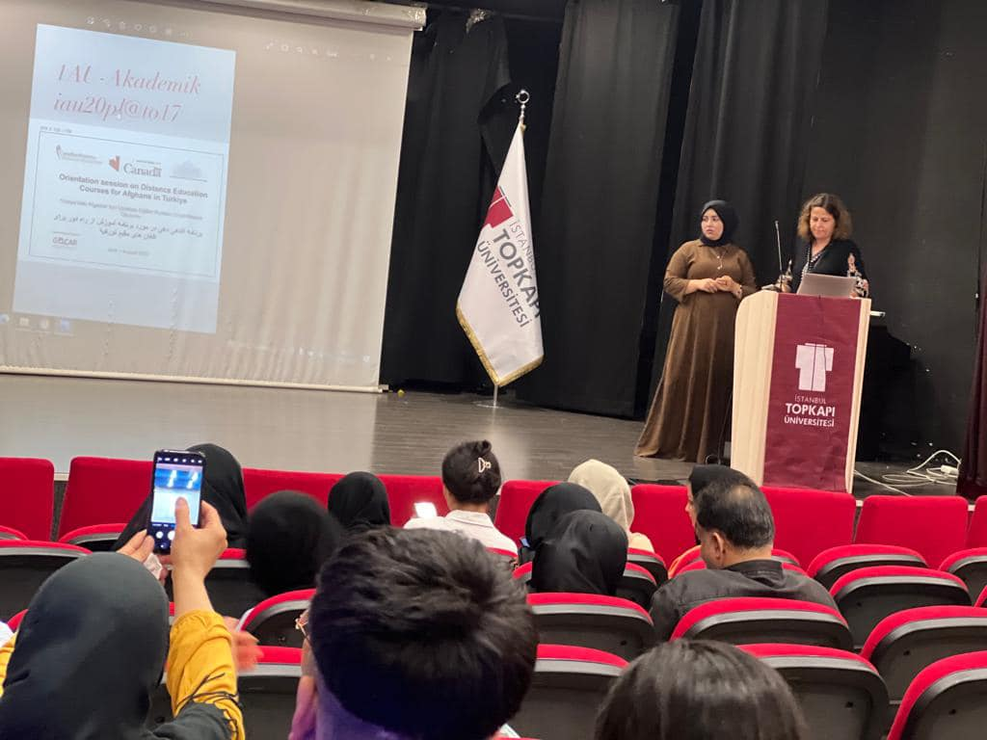

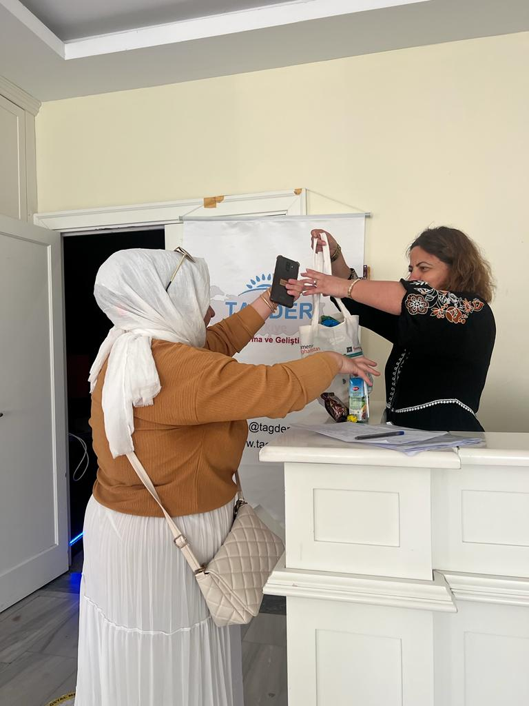
Organization for Research and Commuity Development Turkiye (TAGDER) is pleased to provide services to women and children in this contry. We are proud of our supporters.
Kanada Hükümeti tarafından finanse edilen ve Türkiye dahil üç ülkede uygulanan Türkiye'deki Afganlar için uzaktan eğitim kursları oryantasyon toplantısı 11 Haziran 2023 tarihinde İstanbul Topkapı Üniversitesi GÖCAR toplantı salonunda gerçekleşti .Darakht e Danish uzaktan eğitim programından nasıl yararlanılacağı konusunda oryantasyon programını Topluluk Araştırma ve Geliştirme Derneği Başkan Yardımcısı Dr Kudretullah Nasrat Amarikadan .google meet bağlantısı üzerinden salonda bulunan 40-50 civarında katılımcıya anlattı.
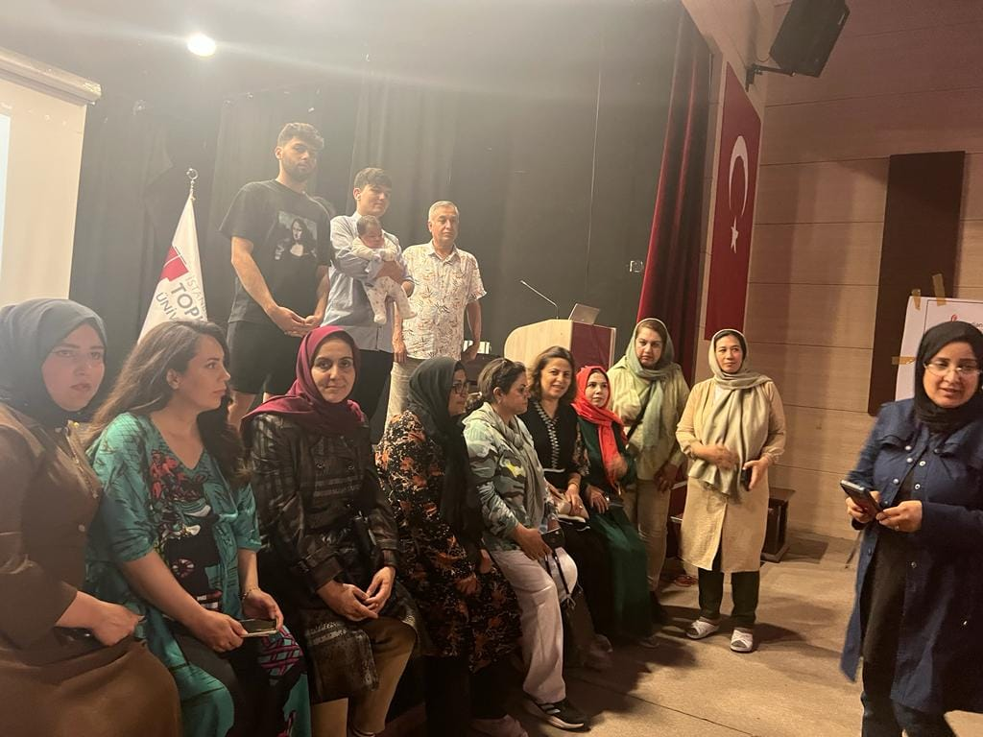

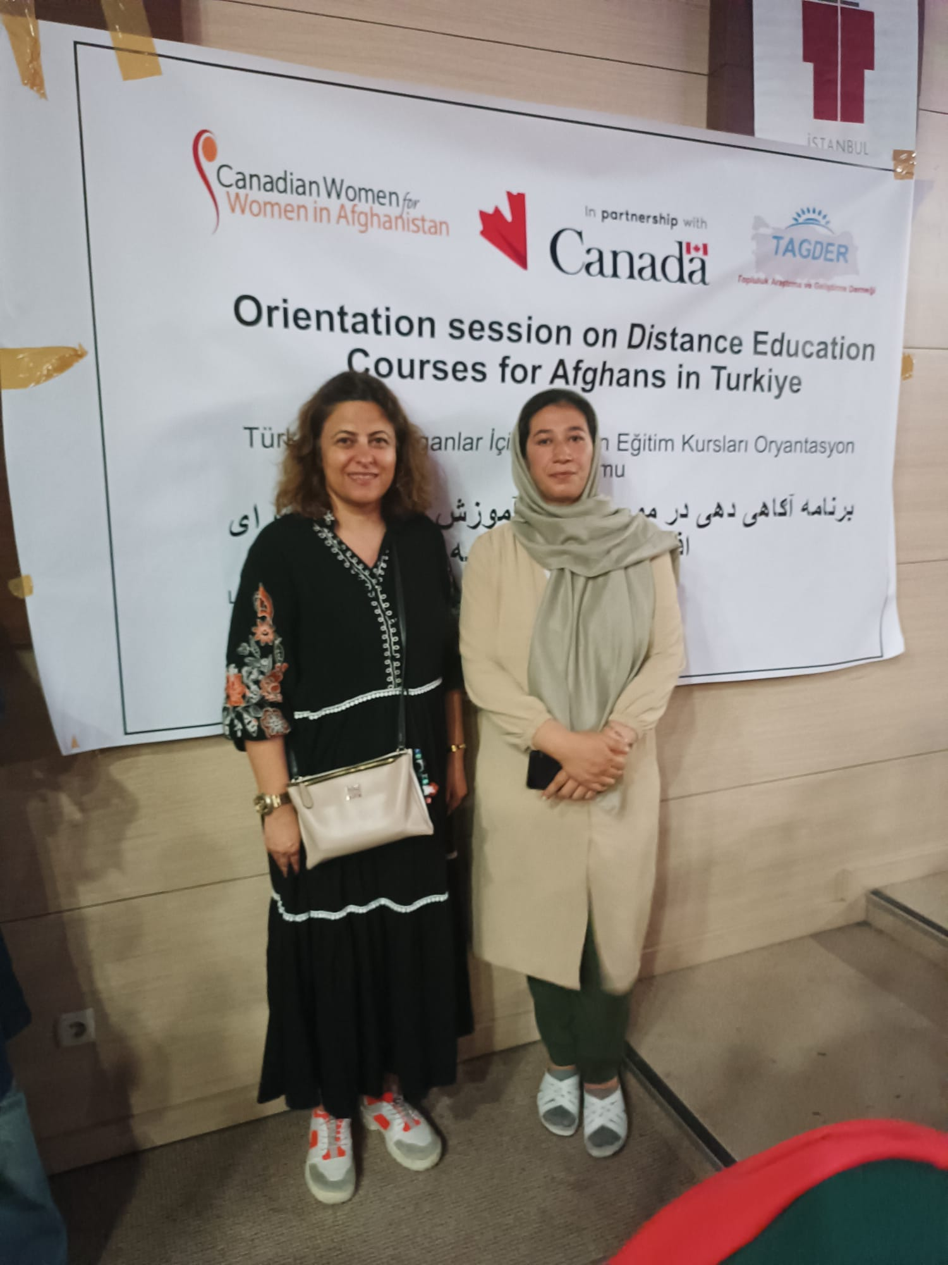

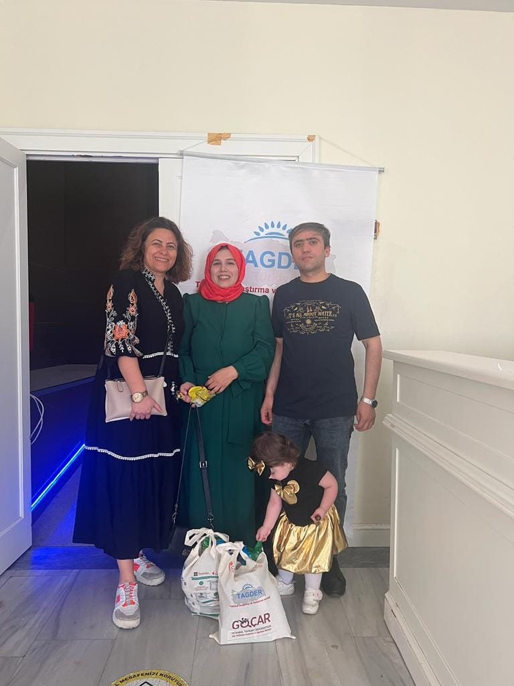
Organization for Research and Commuity Development Turkiye (TAGDER) is pleased to provide services to women and children in this contry. We are proud of our supporters.

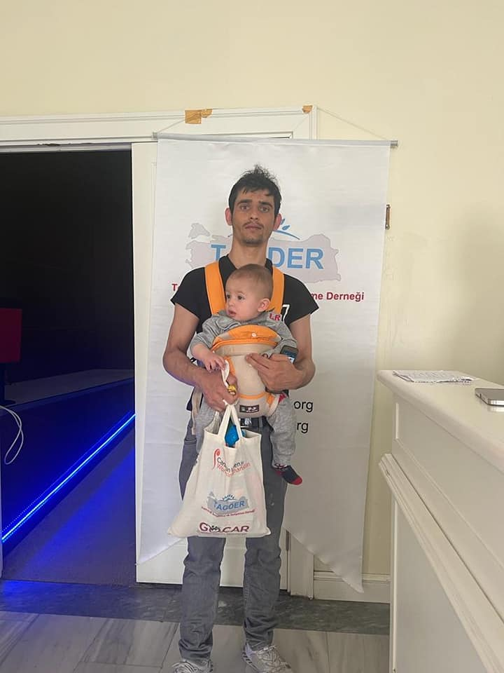

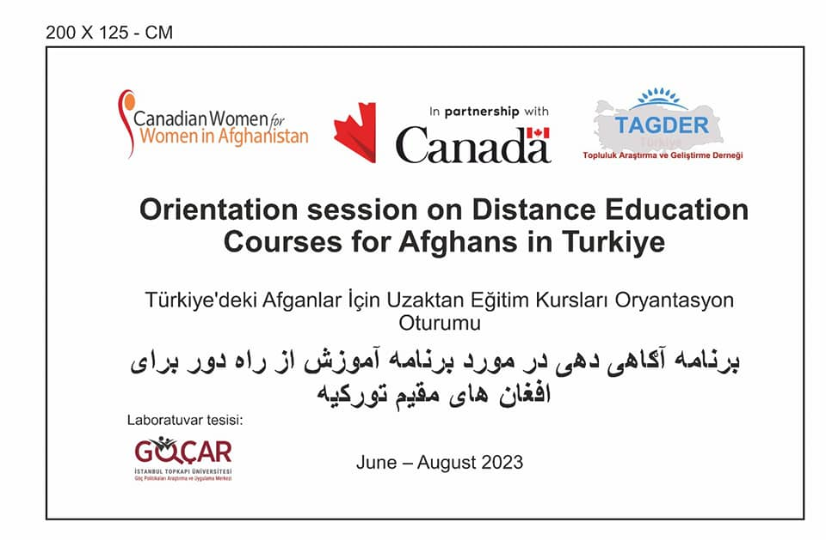

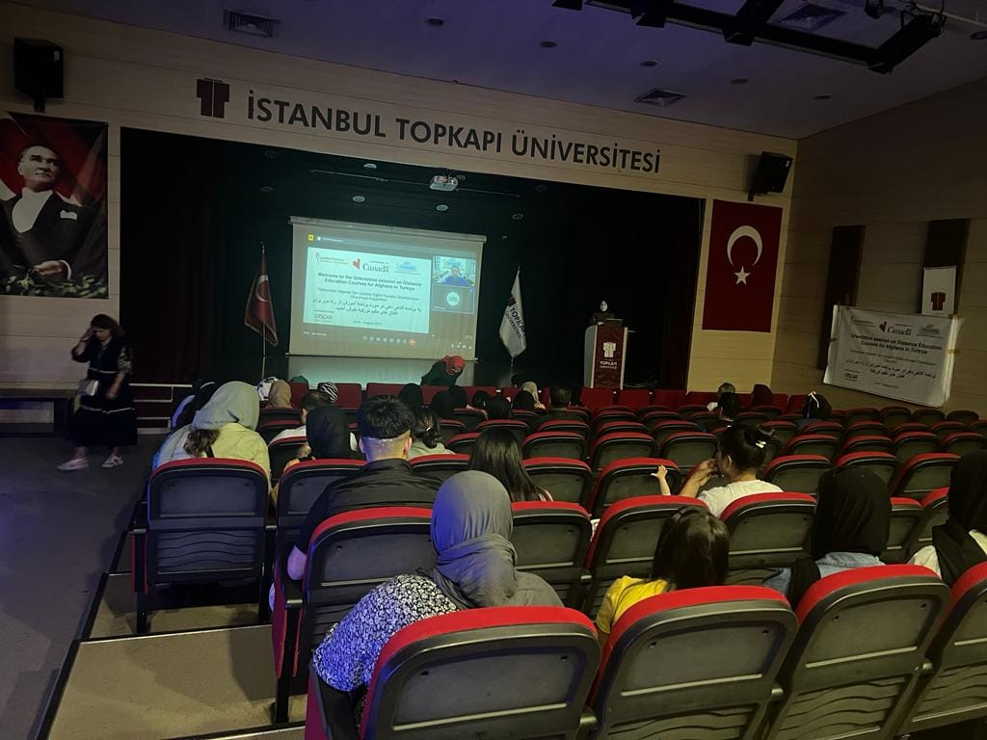

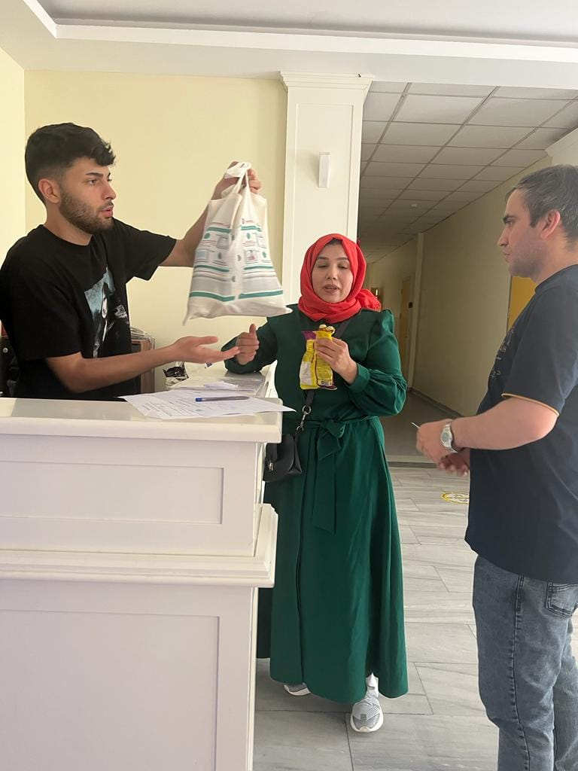

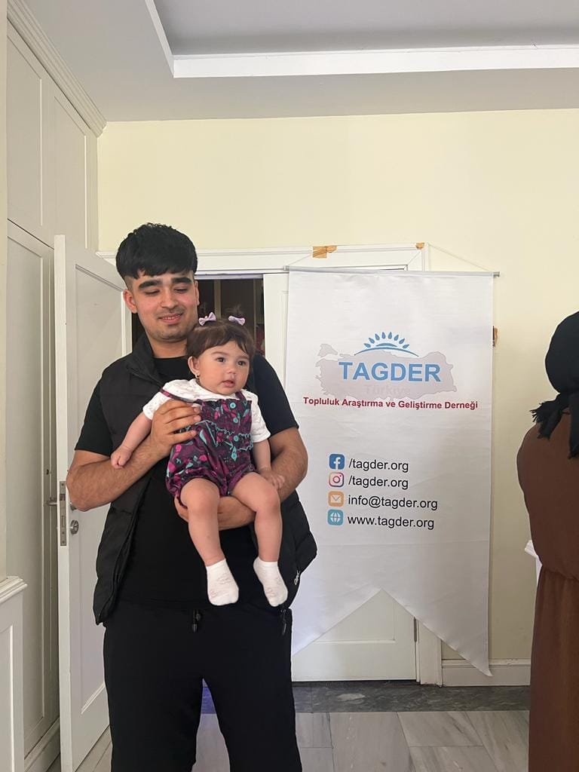
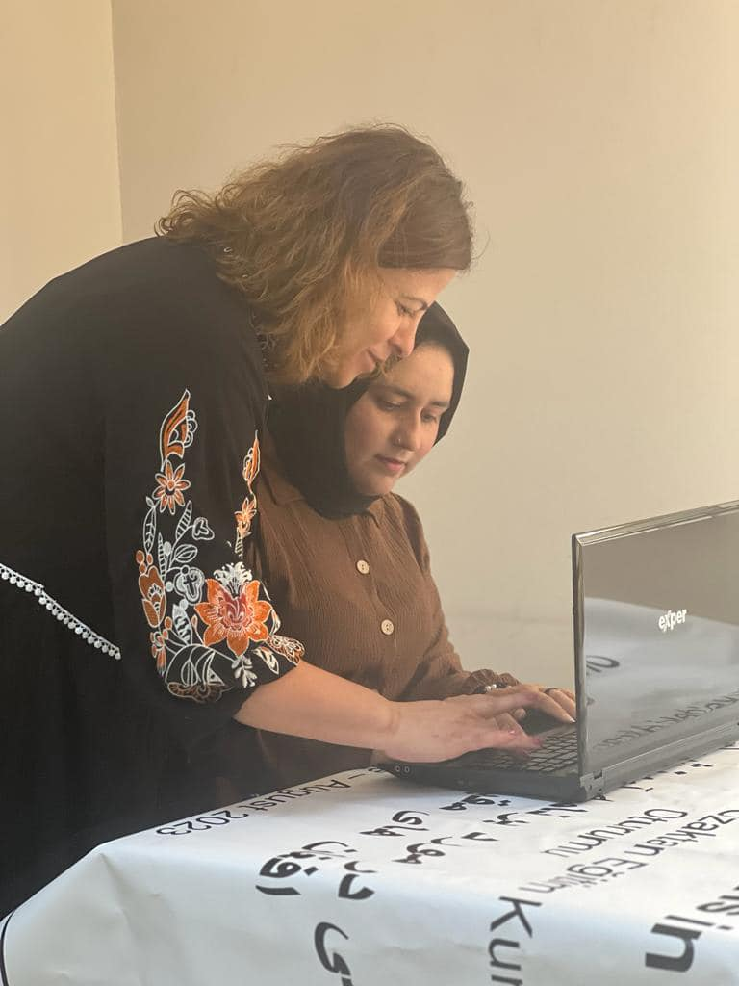

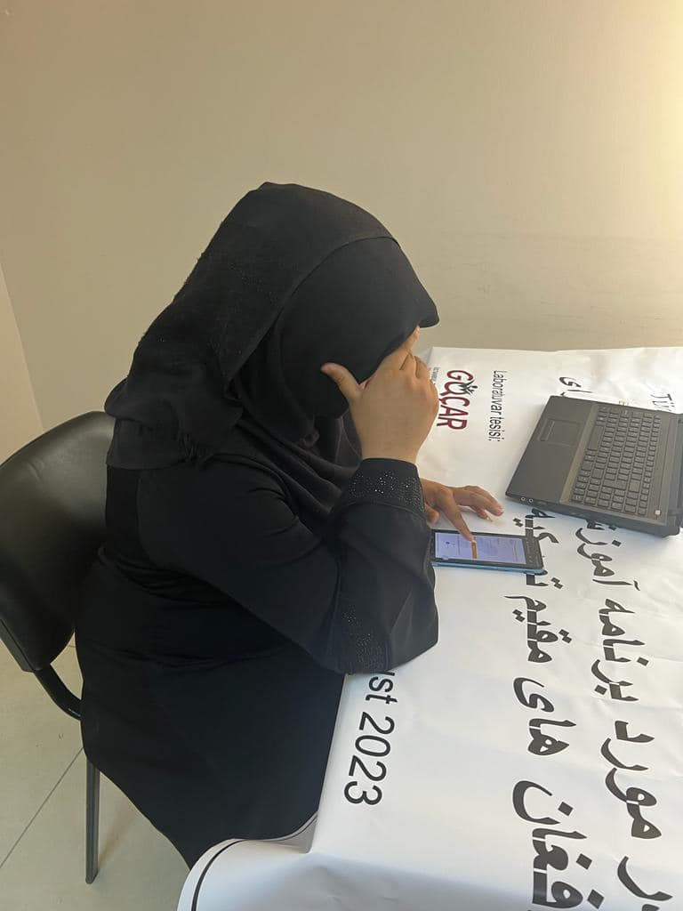

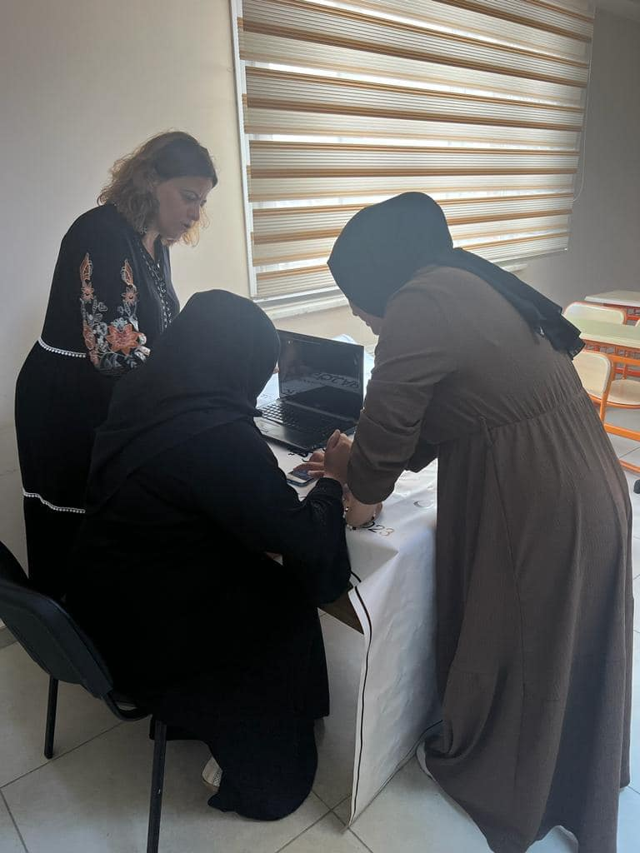
"Önce Sağlık " 19 Haziran 2023
Altınbaş Üniversitesi Tıp Fakültesi Öğretim Üyesi Gülkızılca YÜRÜR ve 2.sınıf öğrencileri bu gün derneğimizi ziyaret ettiler.
Hocamız ,Tıp Fakültesi Öğrencileri ve Dernek Başkanımız Dr Refik Hakyar ile İstanbul Esenyurt ilçesi başta olmak üzere diğer ilçeleri de kapsayacak yeni projeleri çok yakında hayata geçireceğiz
Mültecilerin sağlığa erişimi yaşadıkları sorunların çözümünde destek olmak için paydaş çalışmalarımız devam edecek.
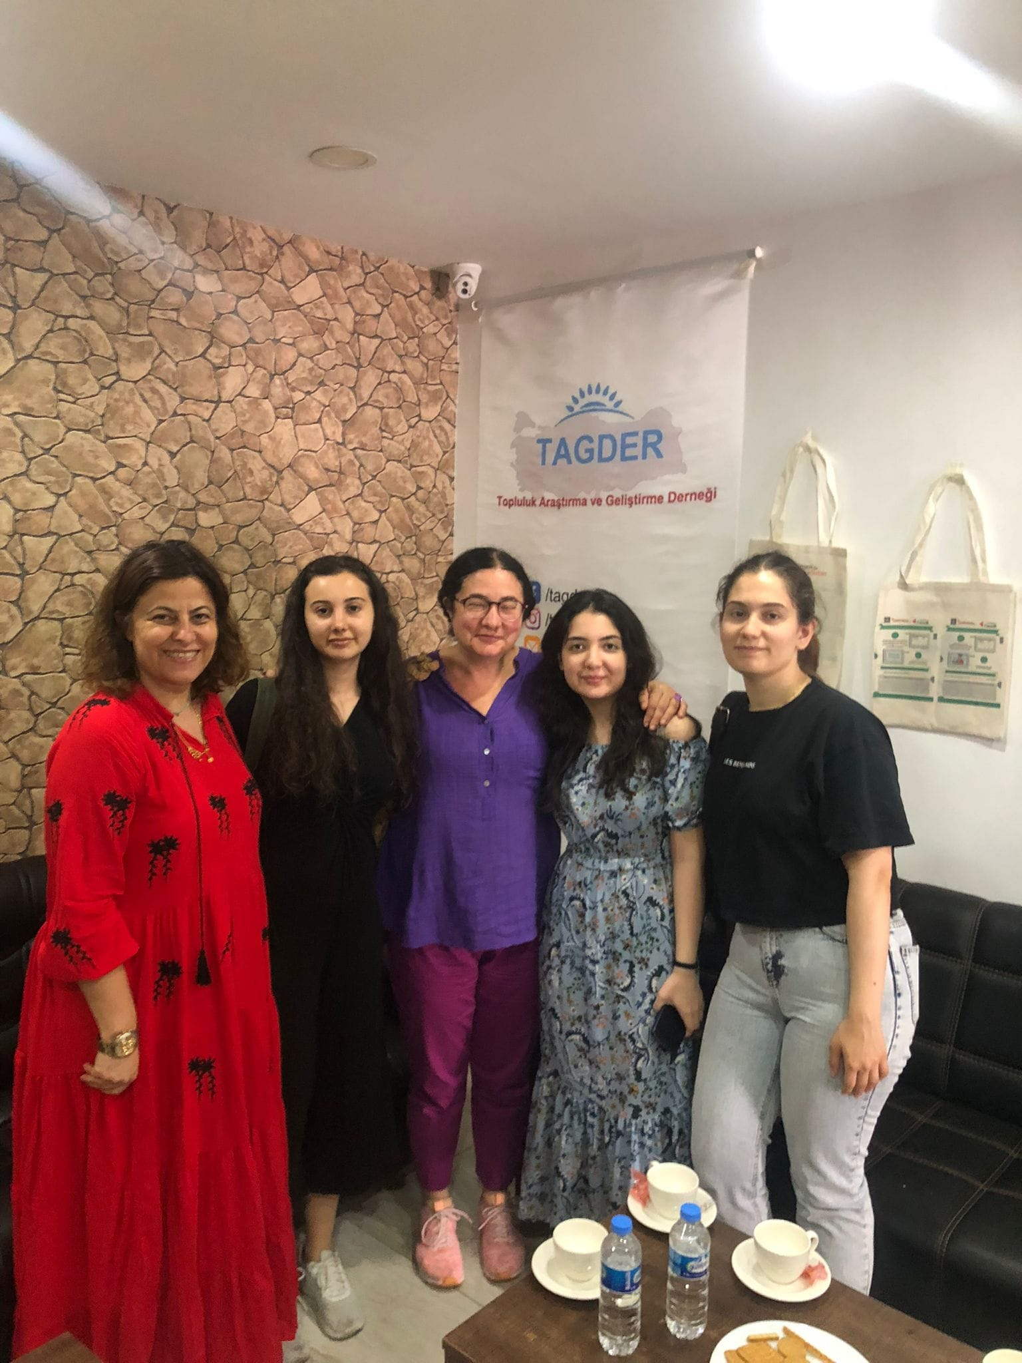

20 Haziran Dünya Mülteciler Günü; Beraber İnsan Olabilmenin ve Birlikte Yaşamanın Günü
Kimsenin evini, yerini, yurdunu, sevdiklerini geride bırakmak zorunda kalmadığı bir dünya ümidiyle

ÇOCUKLAR ÇOCUKLUĞUNU YASASININ
DOYA DOYA ÇOCUK OLSUNLAR
HAYATLARINI HEP BAYRAM TADINDA YAŞASININLAR
"Esenyurt Filistin Dayanışma Derneği
Kurban Bayramı Kutlamaları"
Filistin Dayanışma Derneği Esenyurtta kurban bayramı münasebetiyle bir etkinlik düzenlendi aileler ve çocuklar eğlence dolu bir gün geçirdiler.Cocuklar için yüz boyama,yarışma ve bir çok oyun etkinlikleri yapıldı.
Topluluk Araştırma ve Geliştirme Derneği programa katılım sağlayarak çocuklara yüz boyama, şeker dağıtımı yaparak destek verdi.

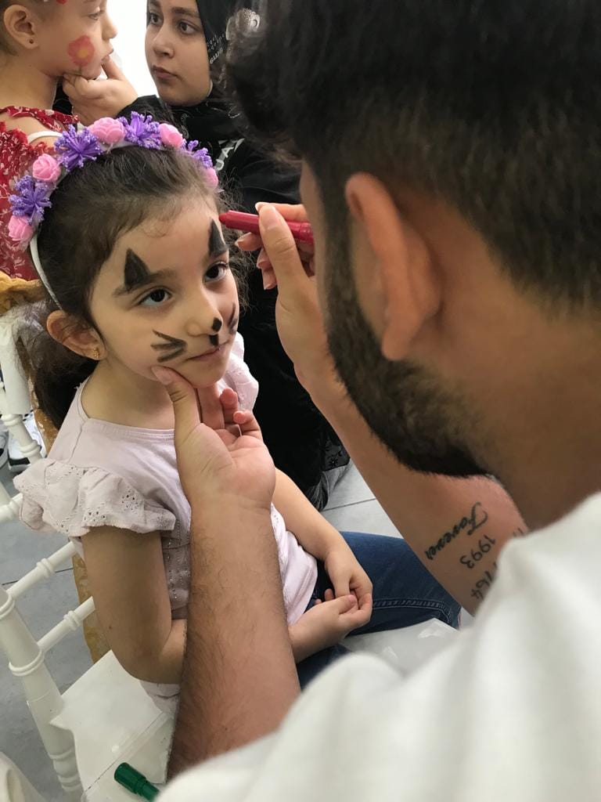
Topluluk Araştırma ve Geliştirme Derneği
KURBAN BAYRAMI ÇOÇUKLARLA BULUŞMA
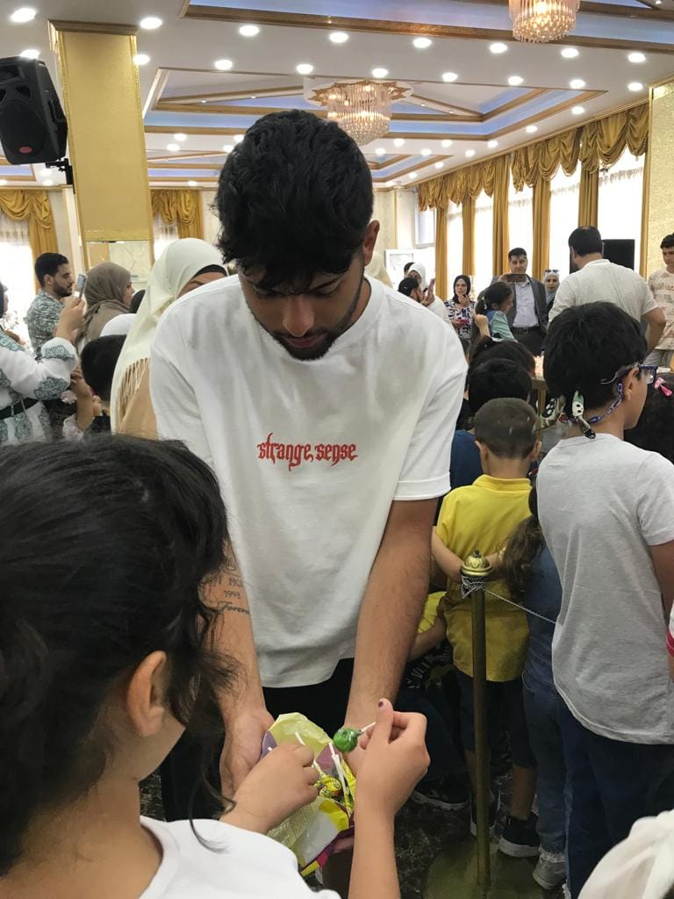
Topluluk Araştırma ve Geliştirme Derneği KURBAN BAYRAMI ÇOÇUKLARLA BULUŞMA
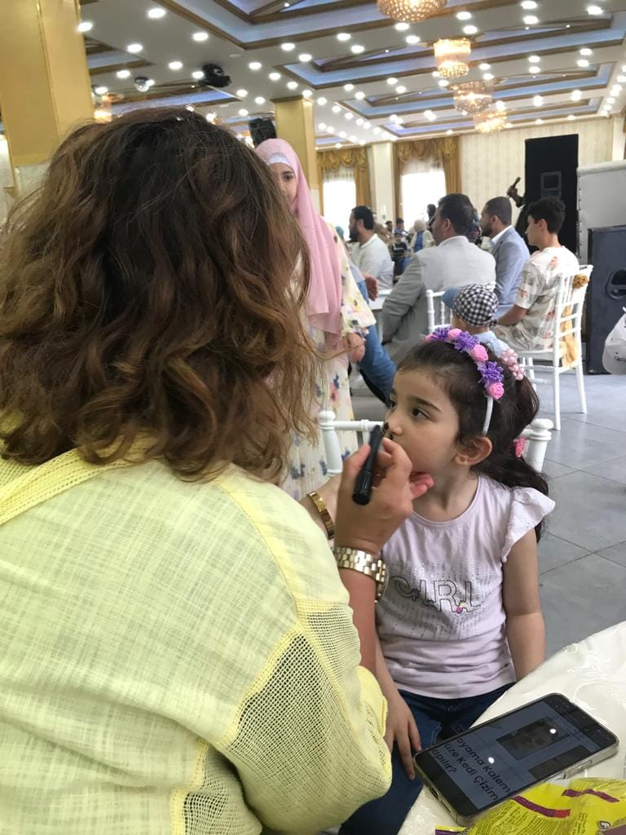
Topluluk Araştırma ve Geliştirme Derneği

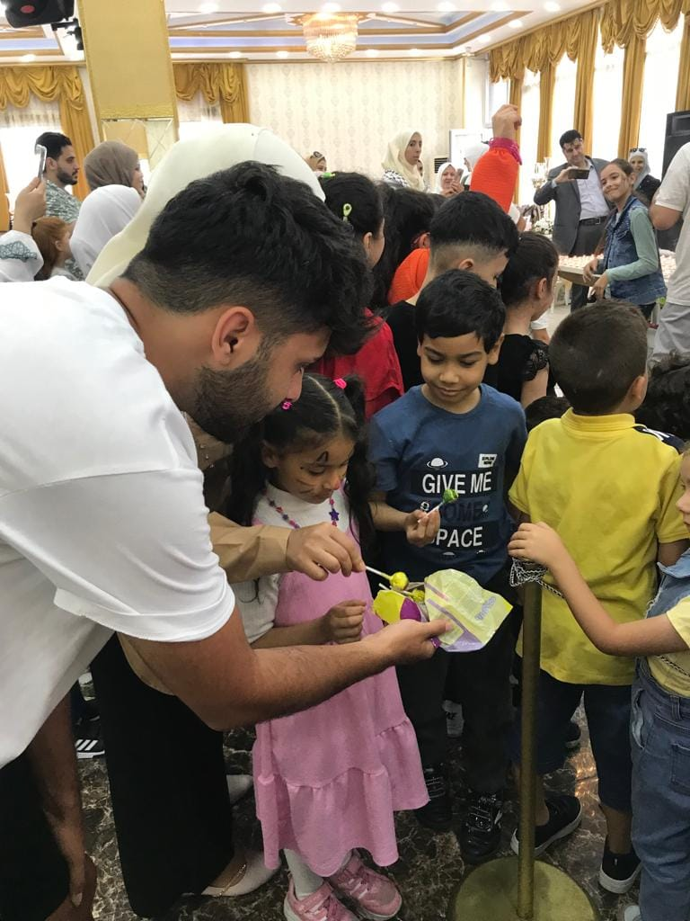
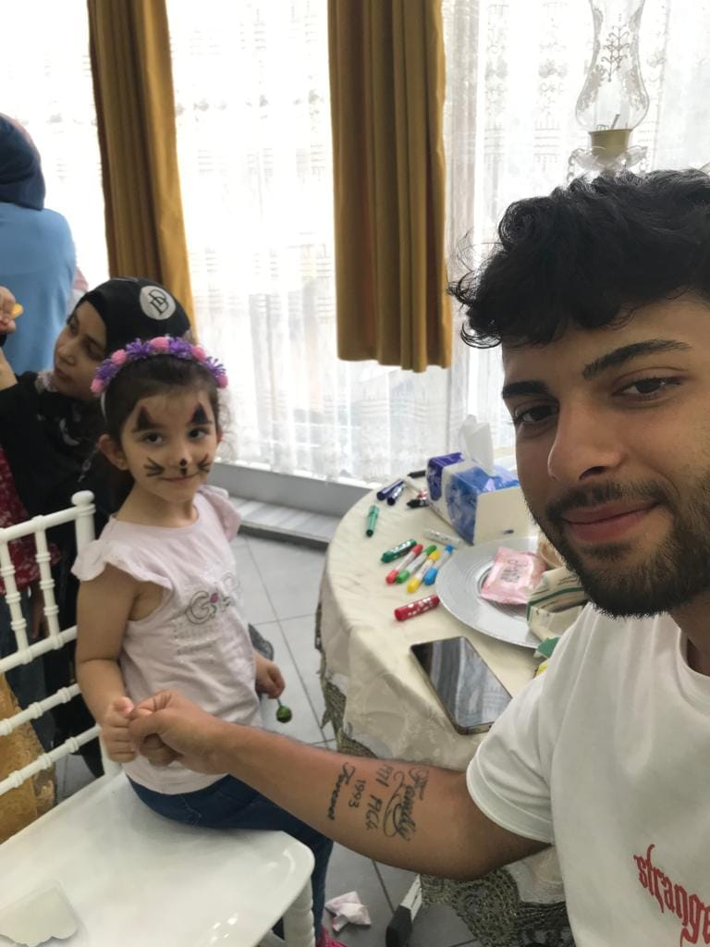

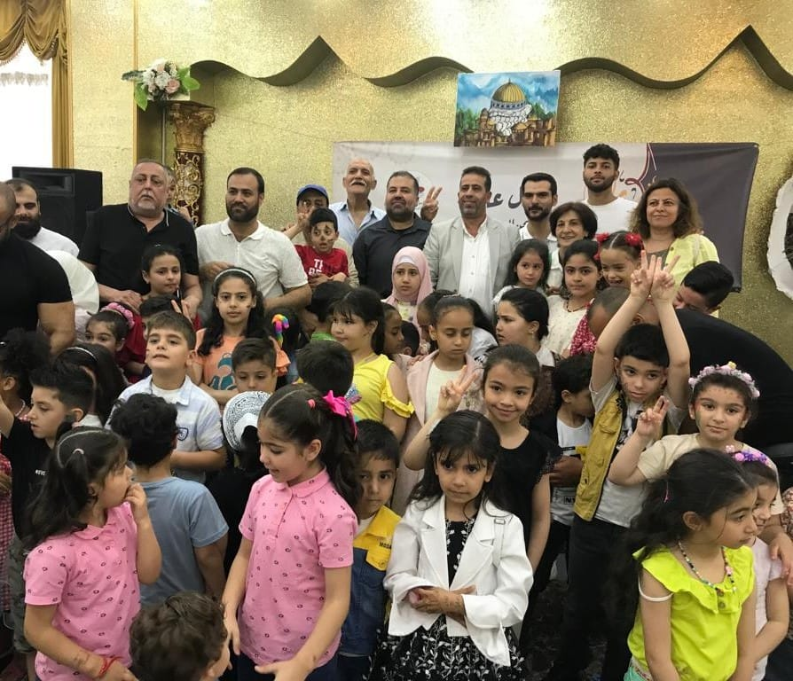

Filistin Dayanışma Derneği Esenyurtta kurban bayramı münasebetiyle bir etkinlik düzenlendi aileler ve çocuklar eğlence dolu bir gün geçirdiler.Cocuklar için yüz boyama,yarışma ve bir çok oyun etkinlikleri yapıldı.
Topluluk Araştırma ve Geliştirme Derneği programa katılım sağlayarak çocuklar için yüz boyama ve şeker dağıtımı desteği verdi.

Topluluk Araştırma ve Geliştirme Derneği, Canadian Women for Women in Afghanistan (CW4WAfghan)
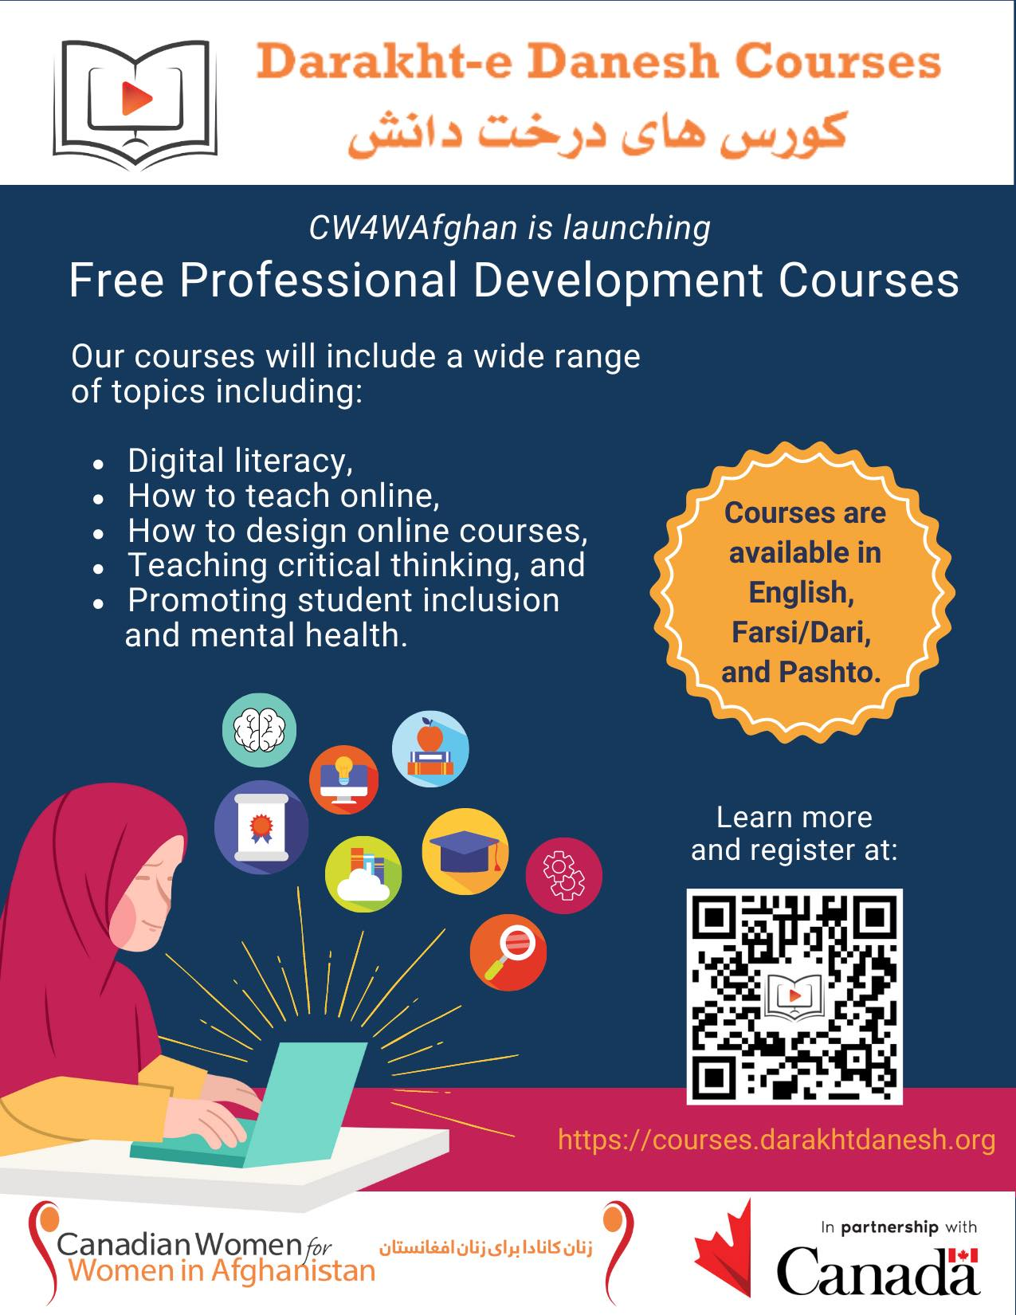

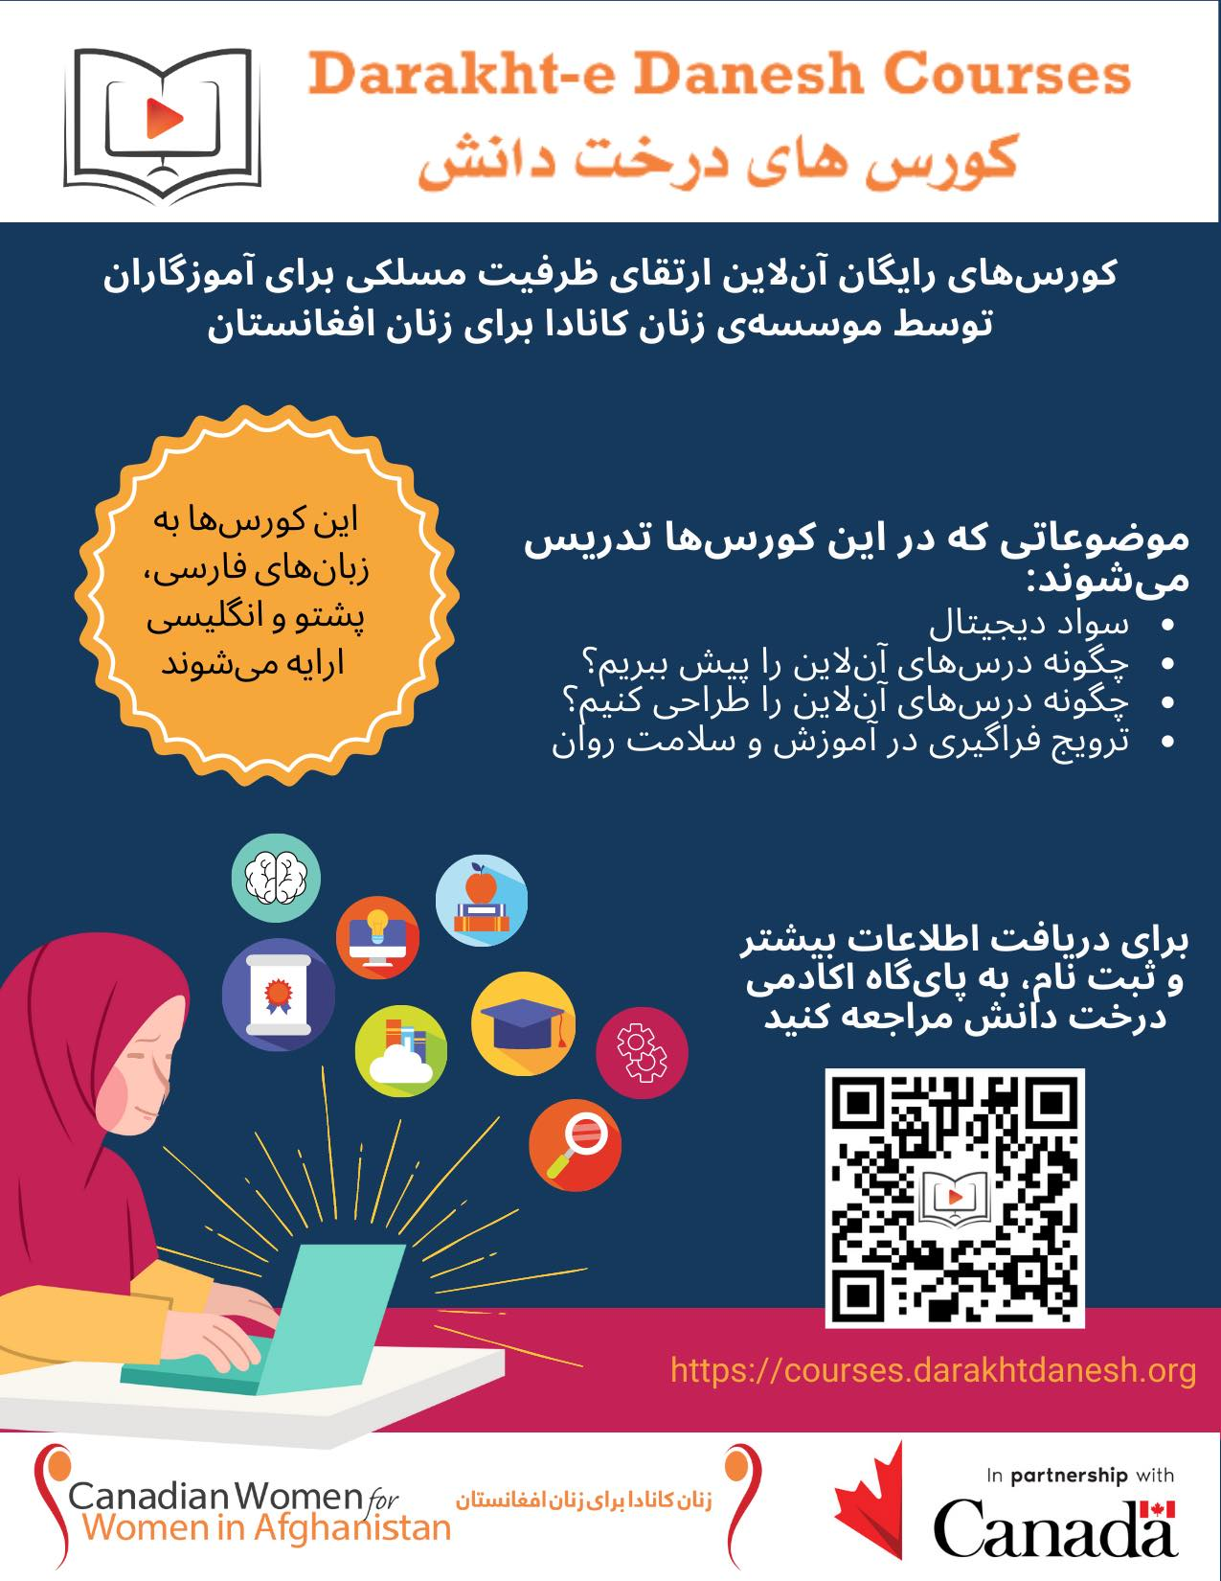

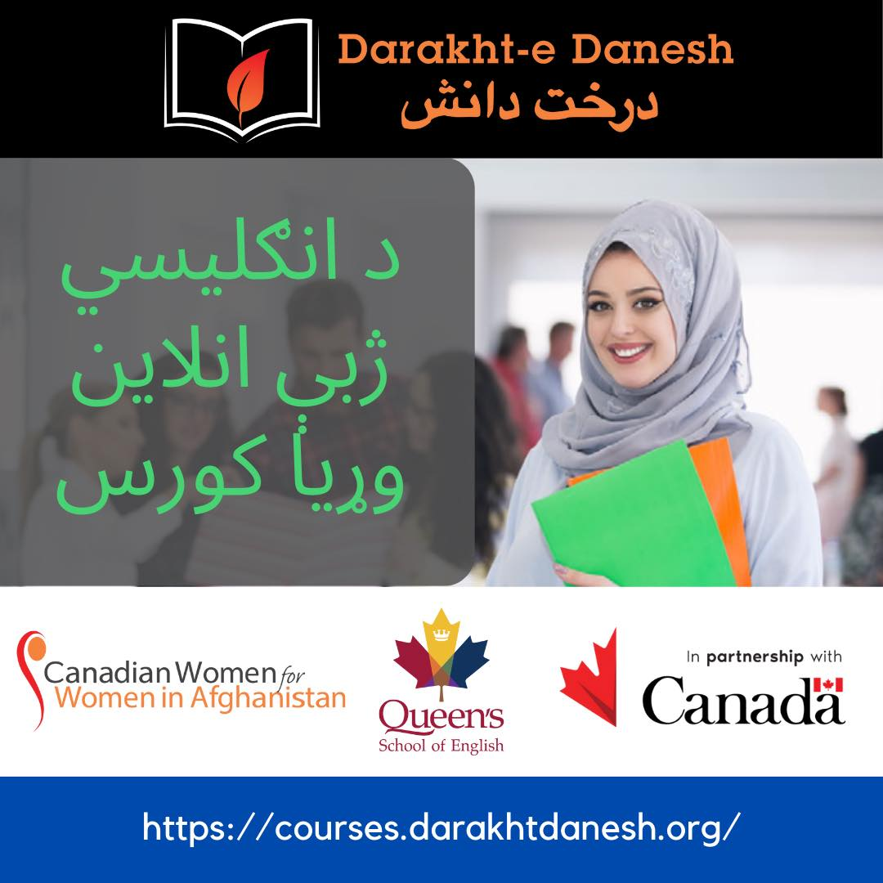

Topluluk Araştırma ve Geliştirme Derneği, Canadian Women for Women in Afghanistan (CW4WAfghan)

https://youtu.be/-dD-2TlldXw

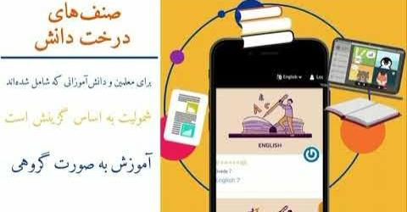

Topluluk Araştırma ve Geliştirme Derneği, Canadian Women for Women in Afghanistan (CW4WAfghan)

https://meet.google.com/nkn-cbqq-gjk
Google Meet joining info
Video call link:
Or dial: +1 501-897-6214 PIN: 374465585
More phone numbers: https://tel.meet/nkn-cbqq-gjk?pin=9663265400605
Kanada Hükümeti tarafından finanse edilen ve Türkiye dahil üç ülkede uygulanan Türkiye'deki Afganlar için uzaktan eğitim kurslarımız devam ediyor.
Zeytinburnunda yaşayan Afgan Kadınlarımız bu gün Amerikada mülteciler için çalışmalar yapan Parissa Pirooz ile tanıştı Altınbaş Üniversitesi Tıp Fakültesi Öğretim Üyesi Gülkızılca YÜRÜR ve Tıp fakültesi öğrencileri
Tanışma programına katılarak birlikte projeler konusunda neler yapılabilir kadınlarla fikir alışverişinde bulunuldu.
Parissa Pirooza programda Leyli Sadat İngilizce Farsça ve Salima Sadat Farsça tercume desteği verdi
Programa katılan gönüllü çalışmalara destek veren Afgan Kadınlarımıza , salon desteği veren Turkistan Elleri Eğitim Kültür ve Yardımlaşma derneğine ve konuklara teşekkür ederiz

7 TEMMUZ 2023

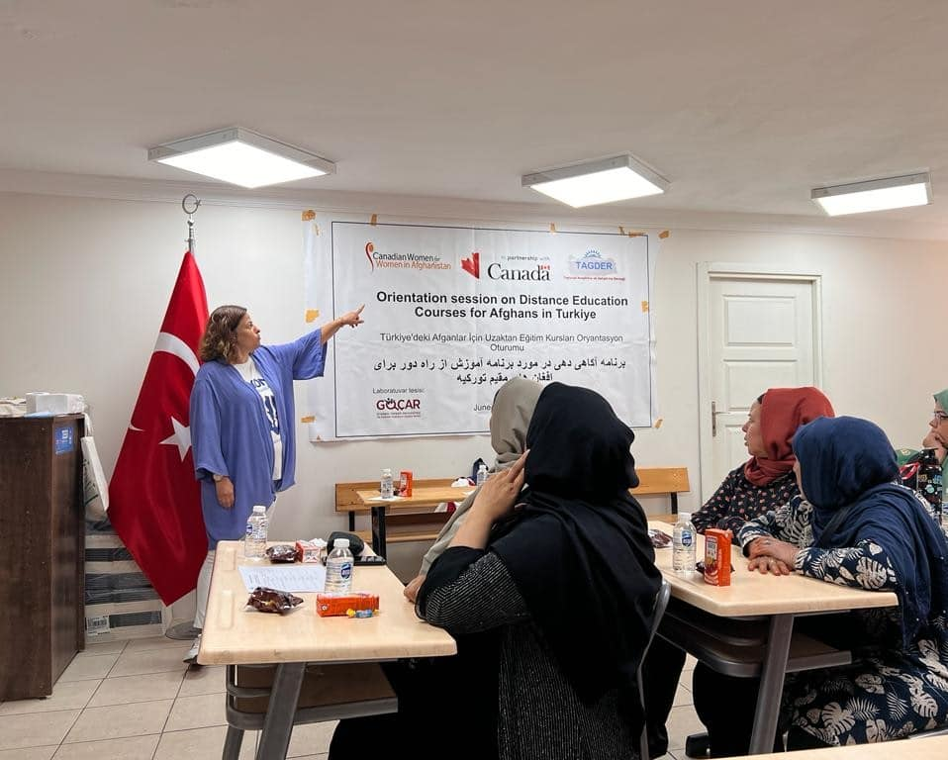

+17

Topluluk Araştırma ve Geliştirme Derneği, Canadian Women for Women in Afghanistan (CW4WAfghan)

7 Temmuz 2023
Kanada Hükümeti tarafından finanse edilen ve Türkiye dahil üç ülkede uygulanan Türkiye'deki Afganlar için uzaktan eğitim kurslarımız devam ediyor.

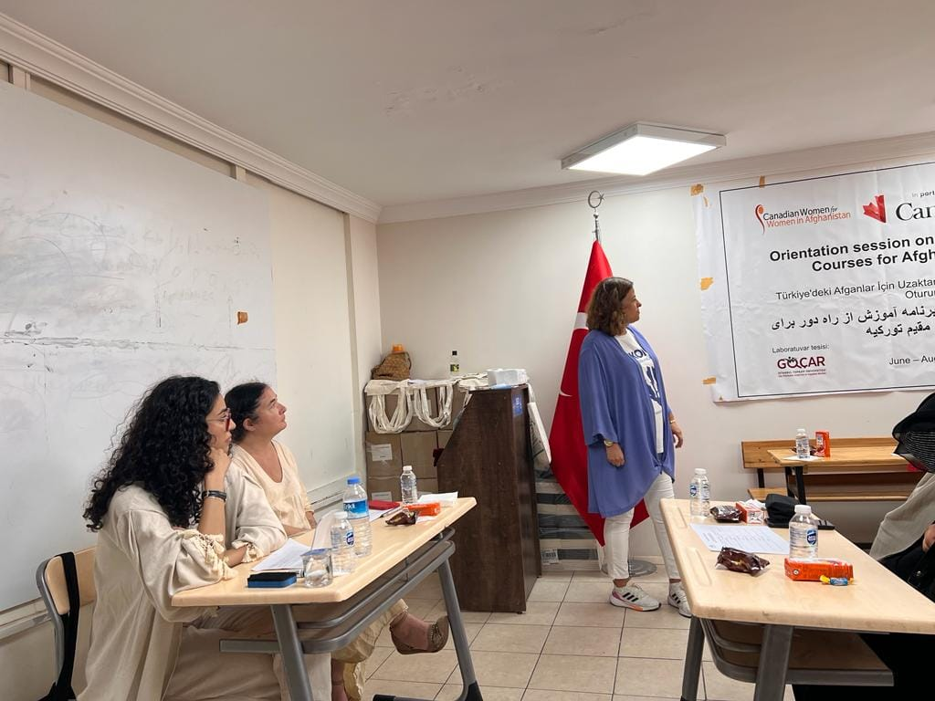

7 Temmuz 2023

Kanada Hükümeti tarafından finanse edilen ve Türkiye dahil üç ülkede uygulanan Türkiye'deki Afganlar için uzaktan eğitim kurslarımız devam ediyor.

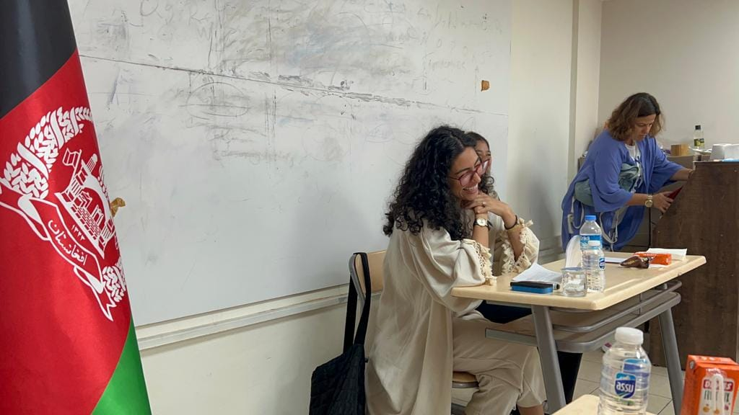

Zeytinburnunda yaşayan Afgan Kadınlarımız bu gün Amerikada mülteciler için çalışmalar yapan Parissa Pirooz ile tanıştı Altınbaş Üniversitesi Tıp Fakültesi Öğretim Üyesi Gülkızılca YÜRÜR ve Tıp fakültesi öğrencileri
Tanışma programına katılarak birlikte projeler konusunda neler yapılabilir kadınlarla fikir alışverişinde bulunuldu.

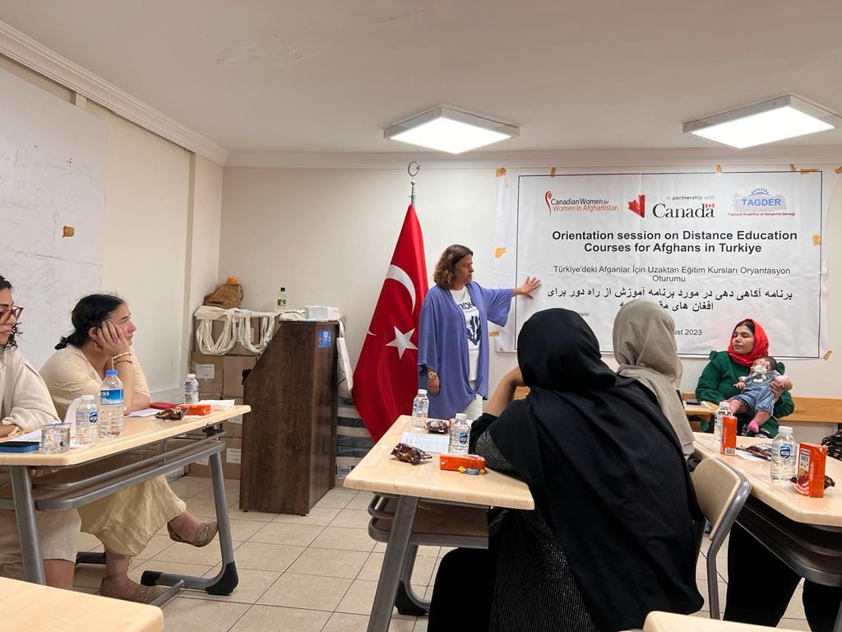

Kanada Hükümeti tarafından finanse edilen ve Türkiye dahil üç ülkede uygulanan Türkiye'deki Afganlar için uzaktan eğitim kurslarımız devam ediyor.

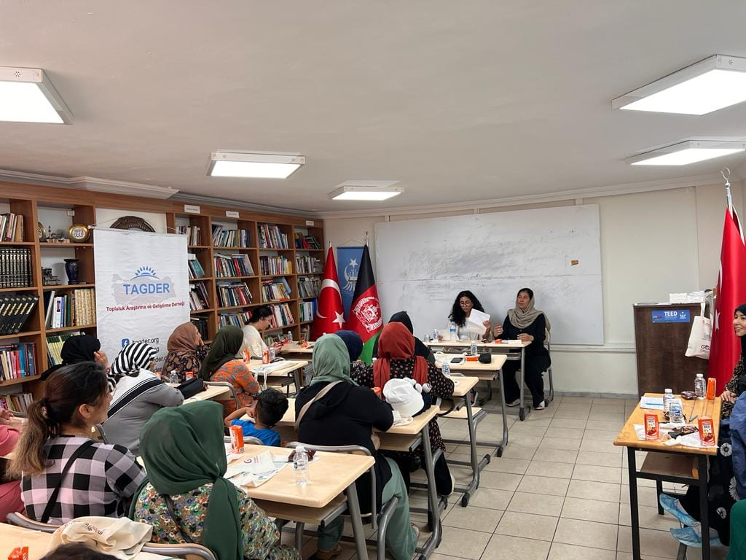

Kanada Hükümeti tarafından finanse edilen ve Türkiye dahil üç ülkede uygulanan Türkiye'deki Afganlar için uzaktan eğitim kurslarımız devam ediyor.
Derslerimize devam eden gönüllü kadınlarımızdan Leyli SADAT kadınlara uzaktan eğitim sistemine nasıl kaydolur dersler neler cep telefonundan uygulamalı olarak salondaki Afgan kadınlara bilgi verdi.

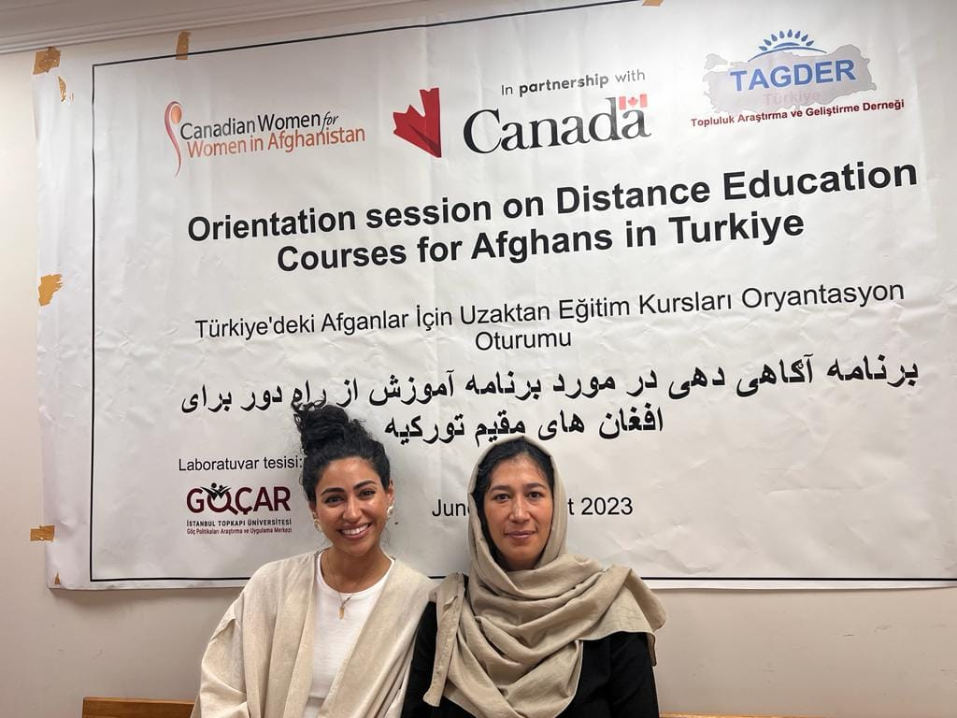
PARİSA PİROOZ –LEYLİ SADAT

Kanada Hükümeti tarafından finanse edilen ve Türkiye dahil üç ülkede uygulanan Türkiye'deki Afganlar için uzaktan eğitim kurslarımız devam ediyor.
Derslerimize devam eden gönüllü kadınlarımızdan Leyli SADAT kadınlara uzaktan eğitim sistemine nasıl kaydolur dersler neler cep telefonundan uygulamalı olarak salondaki Afgan kadınlara bilgi verdi.

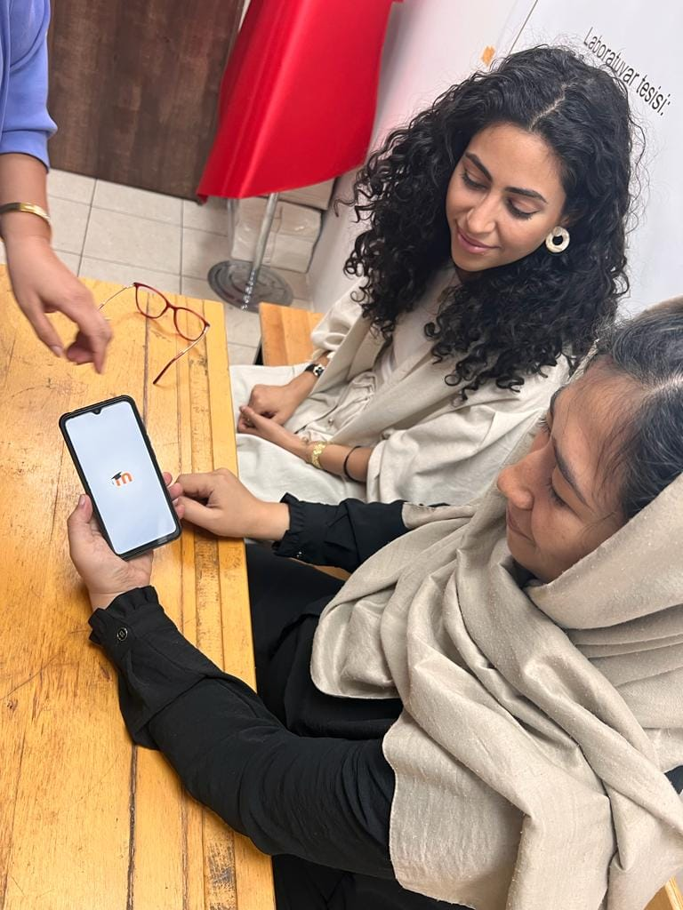
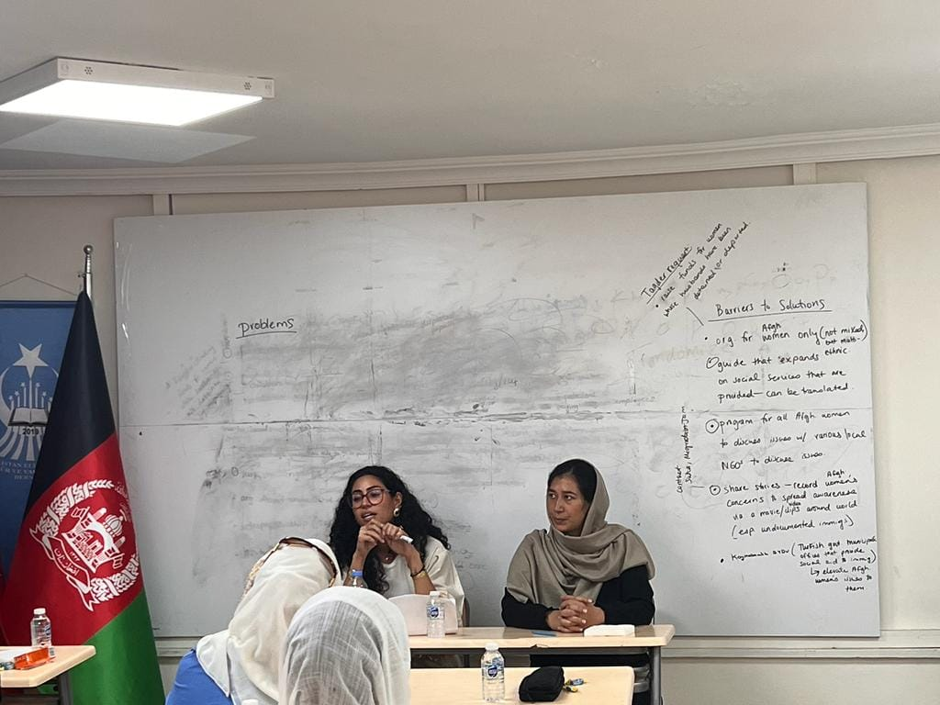

Zeytinburnunda yaşayan Afgan Kadınlarımız bu gün Amerikada mülteciler için çalışmalar yapan Parissa Pirooz ile tanıştı Altınbaş Üniversitesi Tıp Fakültesi Öğretim Üyesi Gülkızılca YÜRÜR ve Tıp fakültesi öğrencileri
Tanışma programına katılarak birlikte projeler konusunda neler yapılabilir kadınlarla fikir alışverişinde bulunuldu.

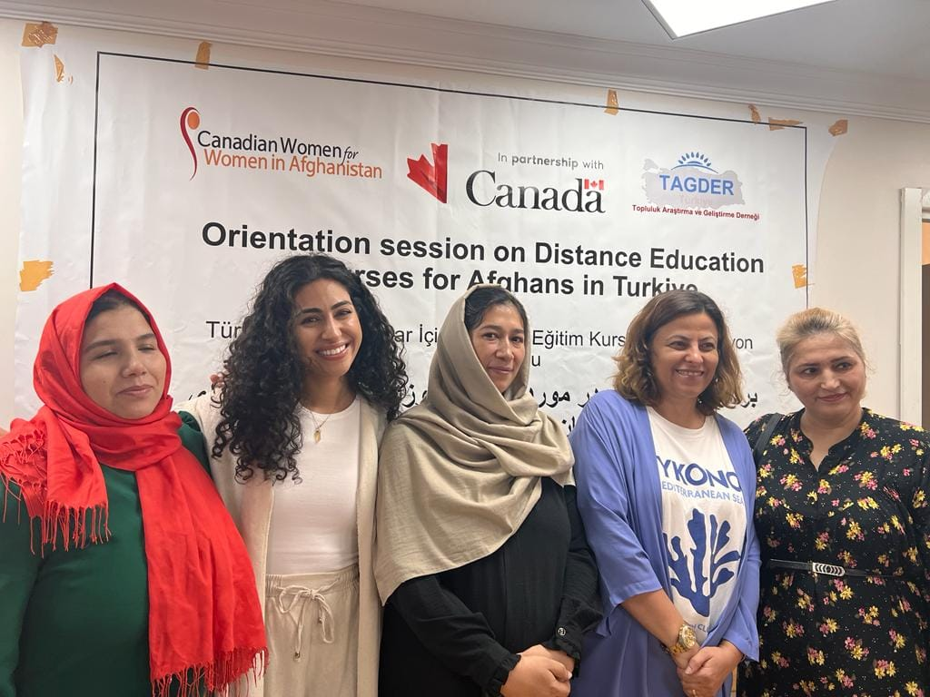

PARİSA PİROOZ –LEYLİ SADAT-SALİMA SADAT-………

Kanada Hükümeti tarafından finanse edilen ve Türkiye dahil üç ülkede uygulanan Türkiye'deki Afganlar için uzaktan eğitim kurslarımız devam ediyor.
Derslerimize devam eden gönüllü kadınlarımızdan Leyli SADAT kadınlara uzaktan eğitim sistemine nasıl kaydolur dersler neler cep telefonundan uygulamalı olarak salondaki Afgan kadınlara bilgi verdi.

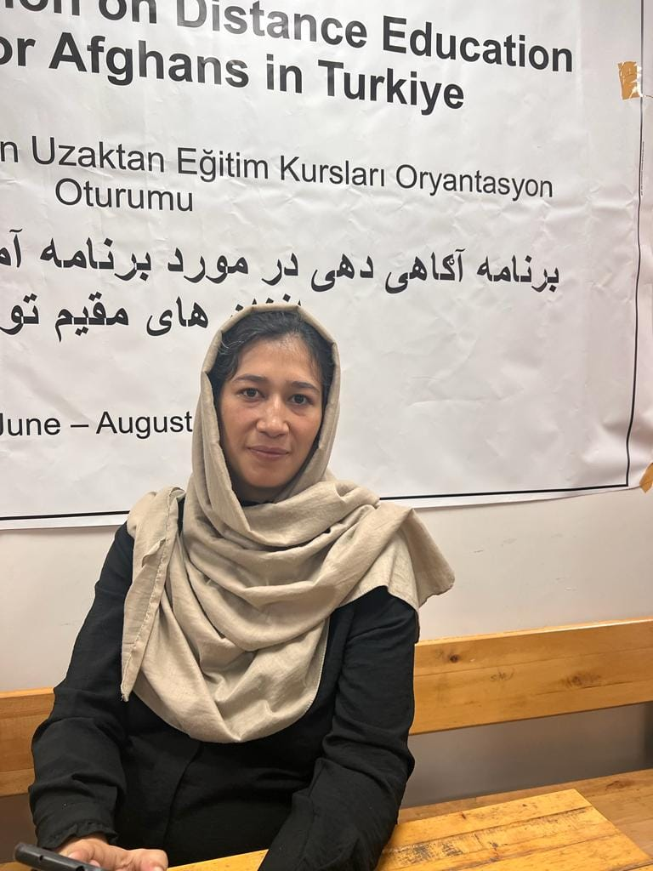
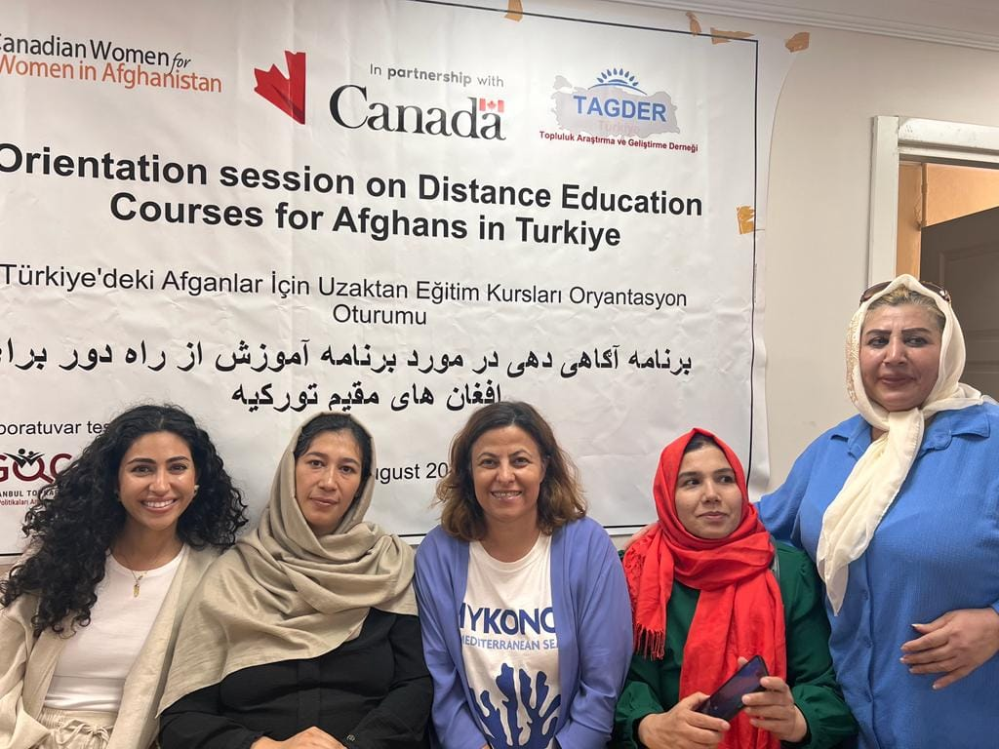

PARİSA PİROOZ –LEYLİ SADAT-SALİMA SADAT-………

Kanada Hükümeti tarafından finanse edilen ve Türkiye dahil üç ülkede uygulanan Türkiye'deki Afganlar için uzaktan eğitim kurslarımız devam ediyor.
Derslerimize devam eden gönüllü kadınlarımızdan Leyli SADAT kadınlara uzaktan eğitim sistemine nasıl kaydolur dersler neler cep telefonundan uygulamalı olarak salondaki Afgan kadınlara bilgi verdi.

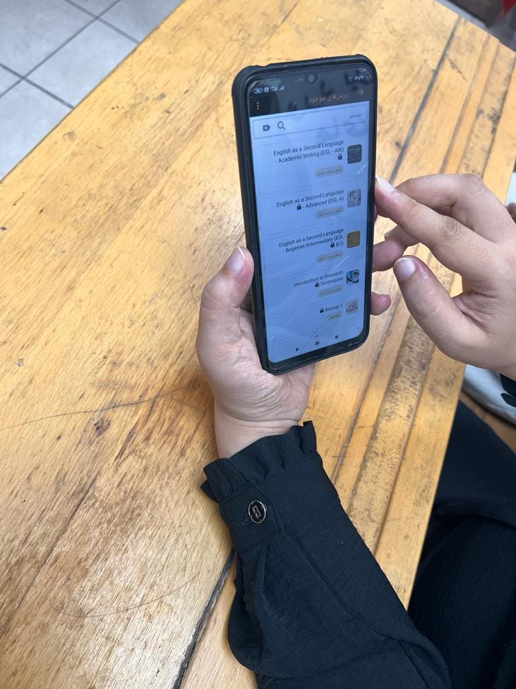

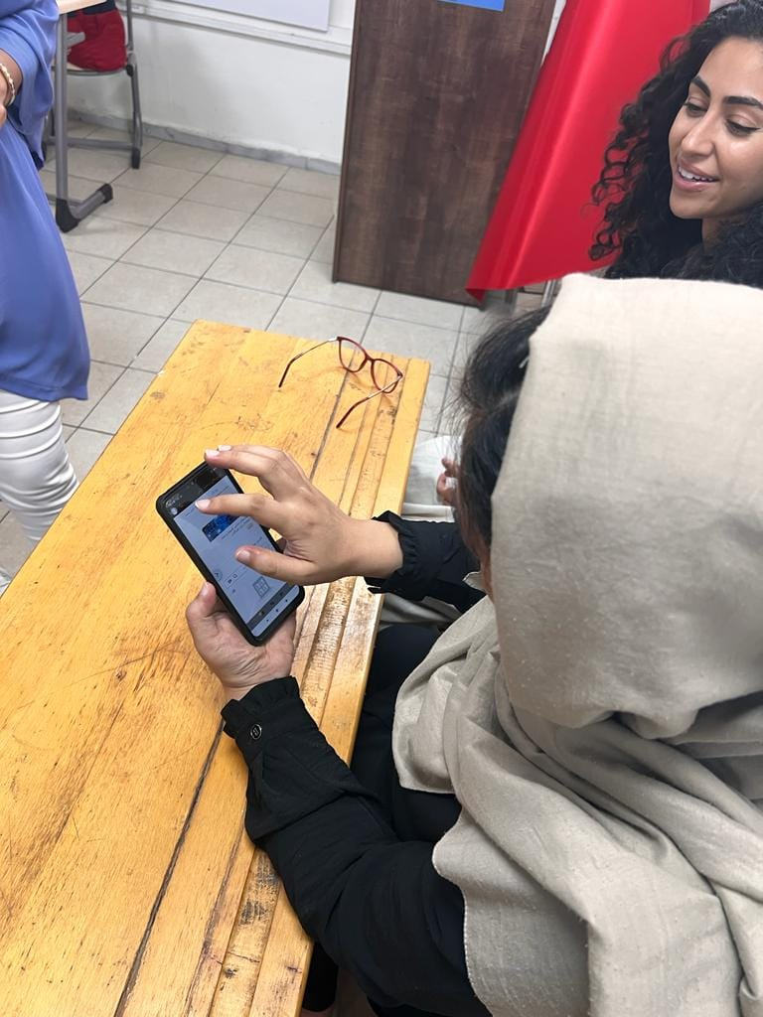

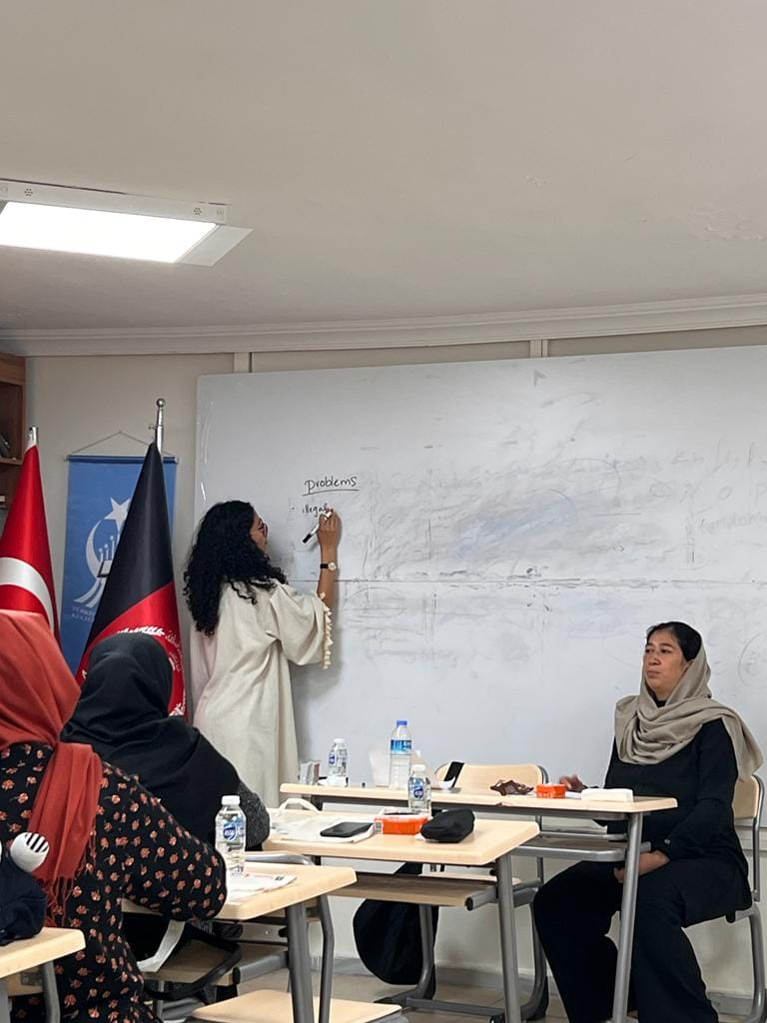
Zeytinburnunda yaşayan Afgan Kadınlarımız bu gün Amerikada mülteciler için çalışmalar yapan Parissa Pirooz ile tanıştı

ANNELER TOPLANTIDA
ÇOCUKLAR OYUNDA ….

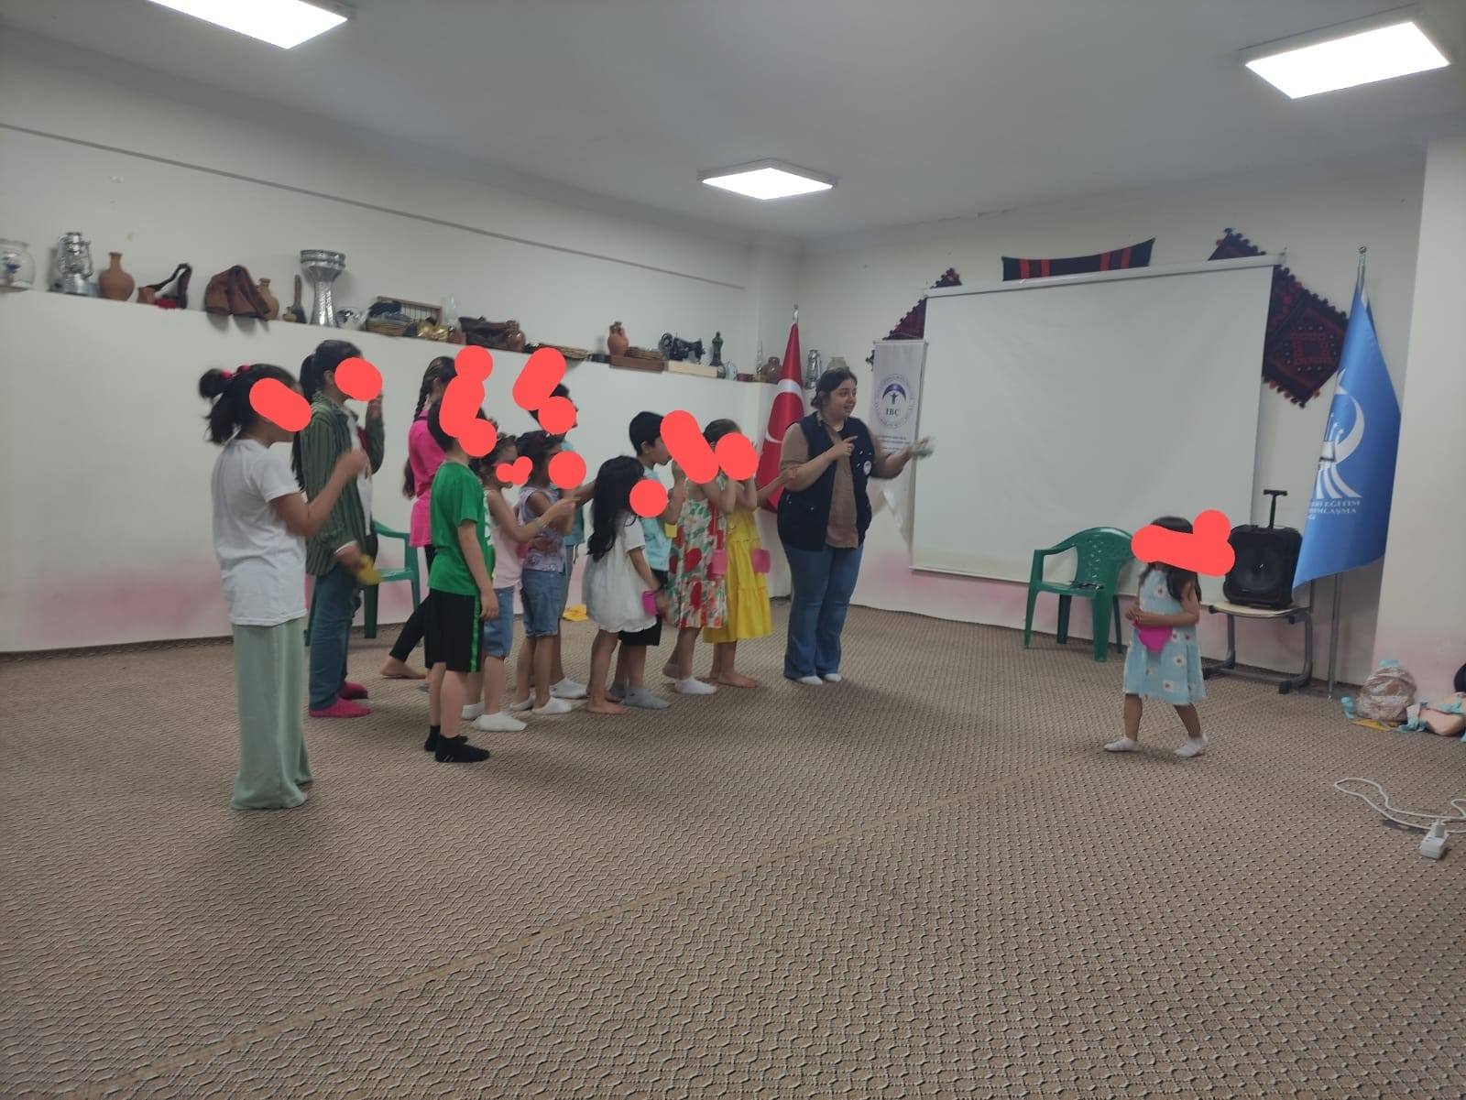

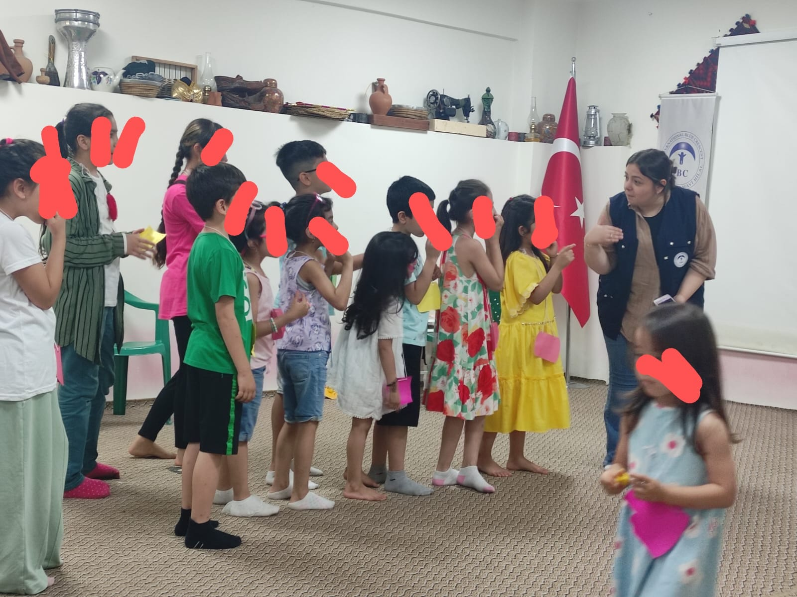

ANNELER TOPLANTIDA
ÇOCUKLAR OYUNDA ….

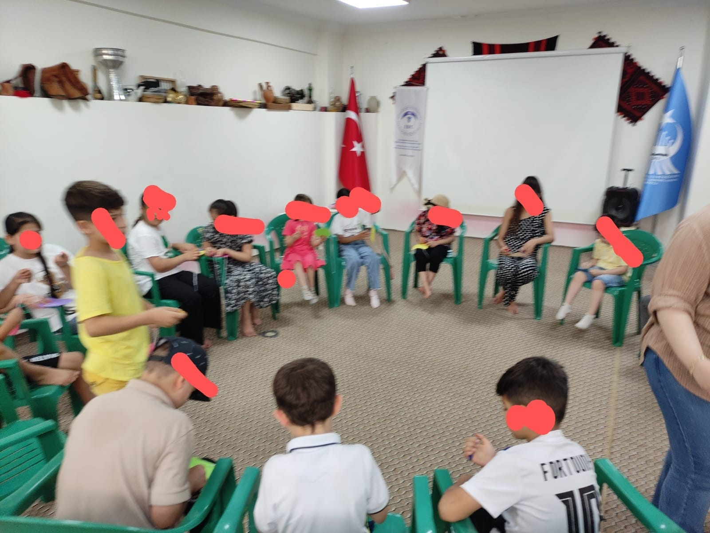

Kanada Hükümeti tarafından finanse edilen ve Türkiye dahil üç ülkede uygulanan Türkiye'deki Afganlar için uzaktan eğitim tanıtım toplantılarımız devam ediyor.
Annelerimiz tanıtım toplantısına çocukları ile geldiklerinde Mavi Hilal İnsanı Yardım Vakfı IBC ile işbirliği içinde çocuklarımıza yüz boyama,resim ve oyun atölyesi yapıyoruz.
Programa katılan gönüllü çalışmalara destek veren Afgan Kadınlarımıza , salon desteği veren Turkistanelleri derneğine IBC ve konuklara teşekkür ederiz
7 Temmuz 2023

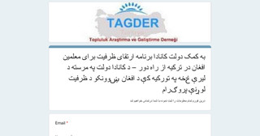

TAGDER ve Darakhte Danish team
İstanbul, Turkiye

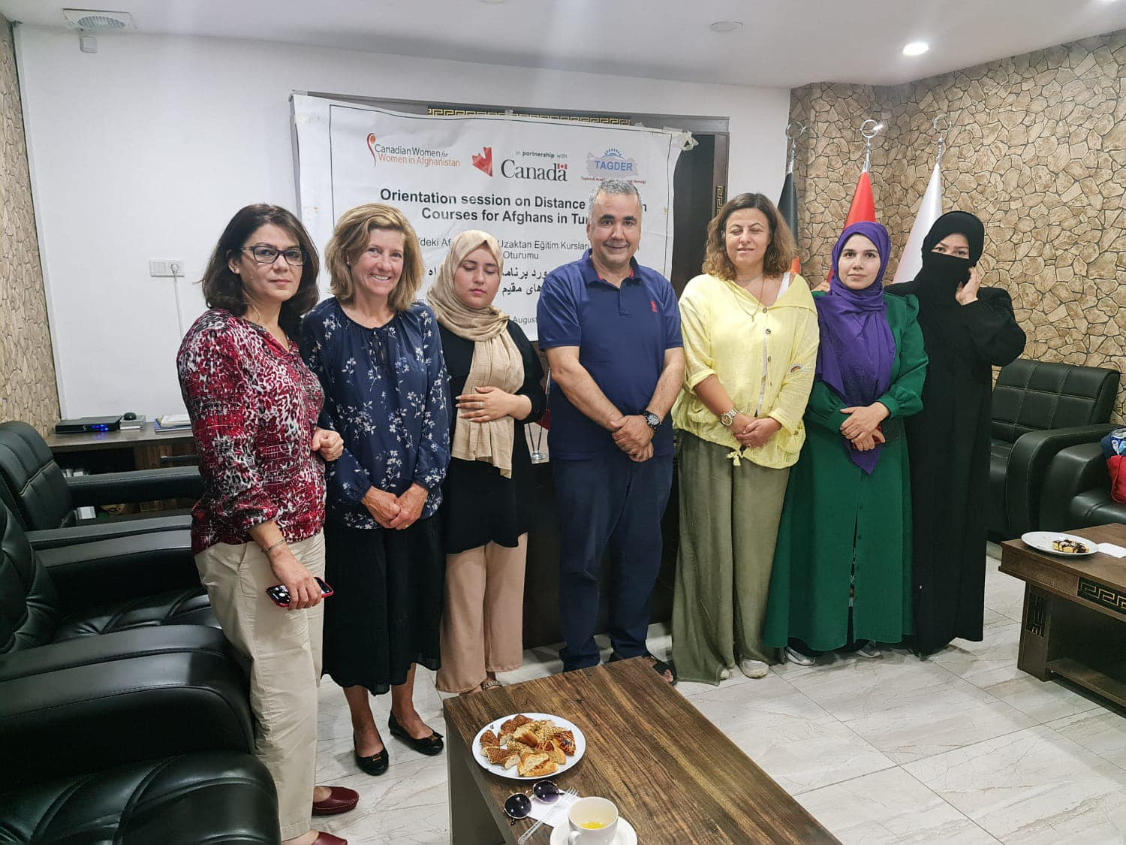
SACHA İNNES VE MÜRVET HANIM DKANADA’DAN TÜRKİYEYE DERNEĞİMİZİ ZİYARETE GELDİ PAYDAŞ OLDUĞUMUZ PROJE HAKKINDA AFGAN KADINLAR VE DERNEK YÖNETİMİMİZ İLE PROJENİN DEVAM ETMESİ VE GELECEKTE YAPILACAK ÇALIŞMALARI ANLATTILAR.

ARDAHAN KÜLTÜR EVİNDE Amerika'dan gelen misafirimiz Parisa Pirooz ile güzel bir gün geçirdik girişimci kadınlar yöresel kahvaltı eşliğinde açtıkları bu güzel mekanın hikayesini anlattılar Oya hanım sevgi hanım her birinin emeklerine sağlık
Dünya Mülteciler Günü dolayısıyla Oya Hanımın Derneğimiz için yayınladığı kısa video ve verdiği desteklere teşekkür ettik.
Ardahan Kültür Evi sekreteri Mümine hanıma yaptığınız etkinliklerde salon desteği vermeleri ve sosyal hayata katılımda kadınları destekleyen güçlendiren çalışmalarımızda yanımızda oldukları için minnettarız . 8 Temmuz 2023

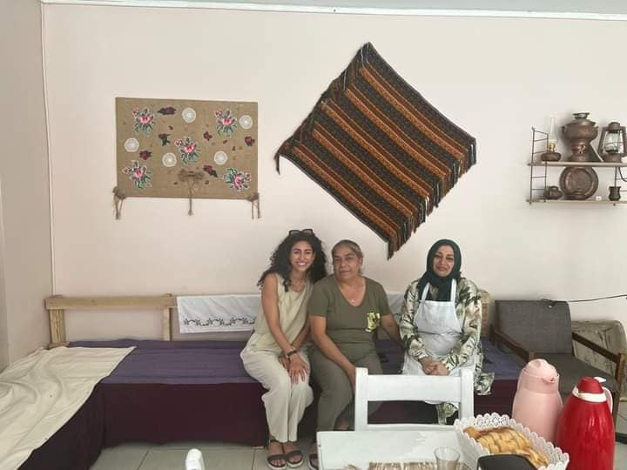

DERNEĞİMİZ ESENYURT BÖLGESİNDE SORUNLAR VE ÇÖZÜM ÖNERİLERİ İÇİN PAYDAŞLARIMIZLA BULUŞTU
Topluluk Araştırma ve Geliştirme Derneği -Esenyurt Filistin Dayanışma Derneği ve İyi Hayat Derneği Amerikada mülteciler için çalışmalar yapan Parissa Pirooz ile tanıştı
Dernekler ile paydaş olarak ilerleyen günlerde işbirliği içinde çalışmalar yapılmasına karar verildi.
Programa katılan çalışmalara destek veren Suriye, Filistin ve Afgan gönüllülerimize salon desteği veren Ardahan Kültür Evi yönetimine ve konuklara teşekkür ederiz 8 Temmuz 2023

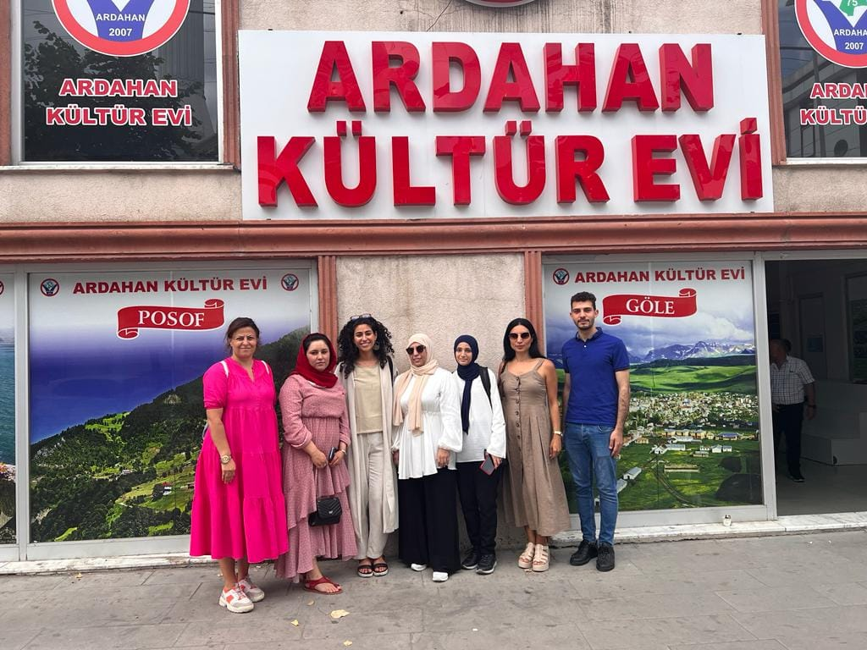

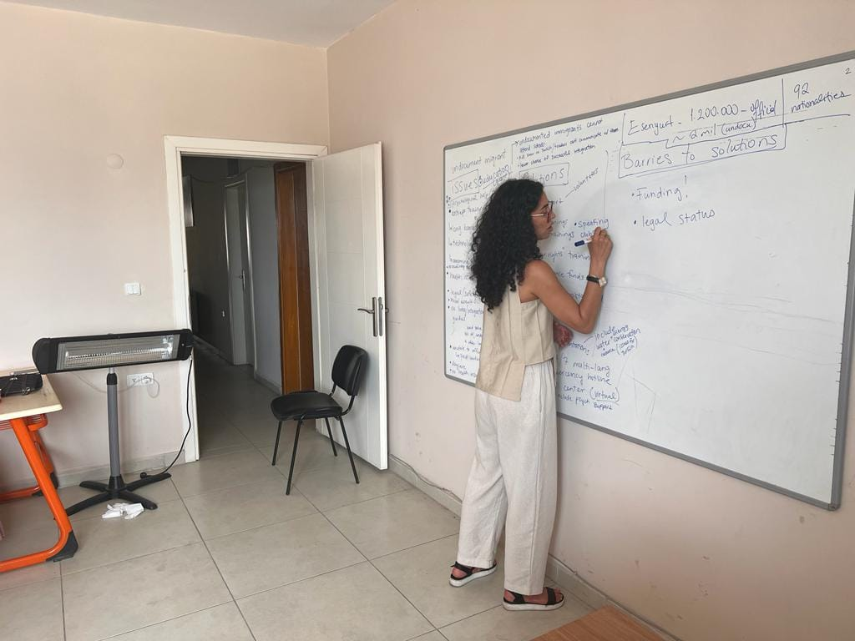

DERNEĞİMİZ ESENYURT BÖLGESİNDE SORUNLAR VE ÇÖZÜM ÖNERİLERİ İÇİN PAYDAŞLARIMIZLA BULUŞTU
Topluluk Araştırma ve Geliştirme Derneği -Esenyurt Filistin Dayanışma Derneği ve İyi Hayat Derneği Amerikada mülteciler için çalışmalar yapan Parissa Pirooz ile tanıştı
Dernekler ile paydaş olarak ilerleyen günlerde işbirliği içinde çalışmalar yapılmasına karar verildi.

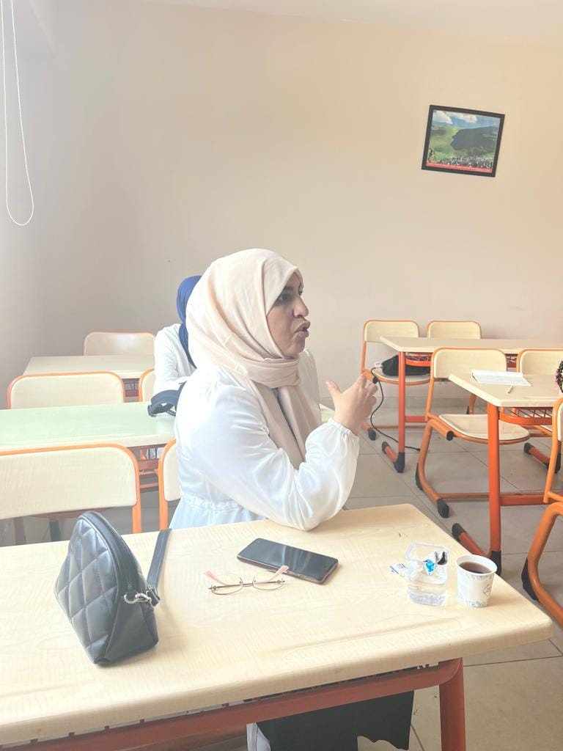

DERNEĞİMİZ ESENYURT BÖLGESİNDE SORUNLAR VE ÇÖZÜM ÖNERİLERİ İÇİN PAYDAŞLARIMIZLA BULUŞTU
Topluluk Araştırma ve Geliştirme Derneği -Esenyurt Filistin Dayanışma Derneği ve İyi Hayat Derneği Amerikada mülteciler için çalışmalar yapan Parissa Pirooz ile tanıştı
Dernekler ile paydaş olarak ilerleyen günlerde işbirliği içinde çalışmalar yapılmasına karar verildi.
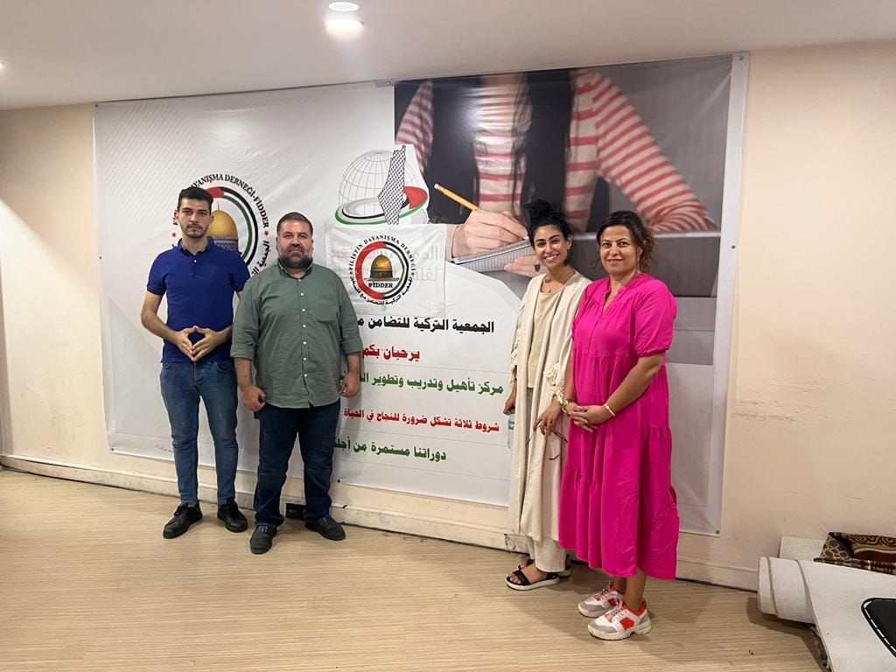

DERNEĞİMİZ ESENYURT BÖLGESİNDE SORUNLAR VE ÇÖZÜM ÖNERİLERİ İÇİN PAYDAŞLARIMIZLA BULUŞTU
Topluluk Araştırma ve Geliştirme Derneği -Esenyurt Filistin Dayanışma Derneğini ve Amerikada mülteciler için çalışmalar yapan Parissa Pirooz ile bir araya gelerek Esenyurtta fikir alışverişinde bulundu
Dernekler ile paydaş olarak ilerleyen günlerde işbirliği içinde çalışmalar yapılmasına karar verildi.

DERNEĞİMİZ ESENYURT BÖLGESİNDE SORUNLAR VE ÇÖZÜM ÖNERİLERİ İÇİN PAYDAŞLARIMIZLA BULUŞTU
Topluluk Araştırma ve Geliştirme Derneği -Esenyurt Filistin Dayanışma Derneğini ve Amerikada mülteciler için çalışmalar yapan Parissa Pirooz ile bir araya gelerek Esenyurtta fikir alışverişinde bulundu

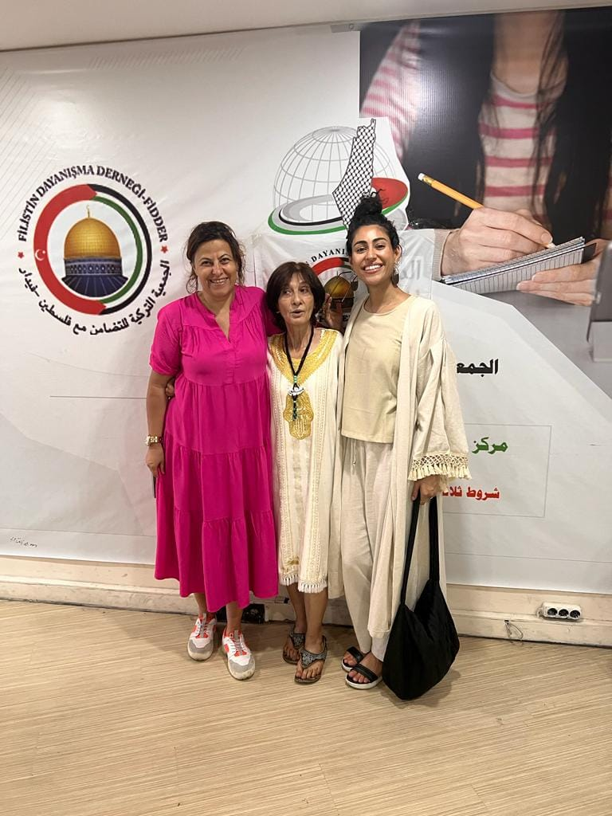

URBAN3DP projesi kapsamında MiReKoc araştırmacısı Souad Osseiran ve Fatmanur Delioğlu, Topluluk Araştırma ve Geliştirme Derneği Başkanı Dr Refik Hakyar, Şaziye Gülte ve Maryam Hajotman ile bir araya gelerek İstanbul’da kentte yaşayan mültecilere yönelik geliştirilen politikalar hakkında görüştü. URBAN3DP projesi bölge genelinde dört ülkede çok sayıda mülteci bulunan şehirlerde yürütülüyor. Bu proje kentsel mülteciler için daha iyi politikaların geliştirilmesine yardımcı olmayı amaçlamaktadır.

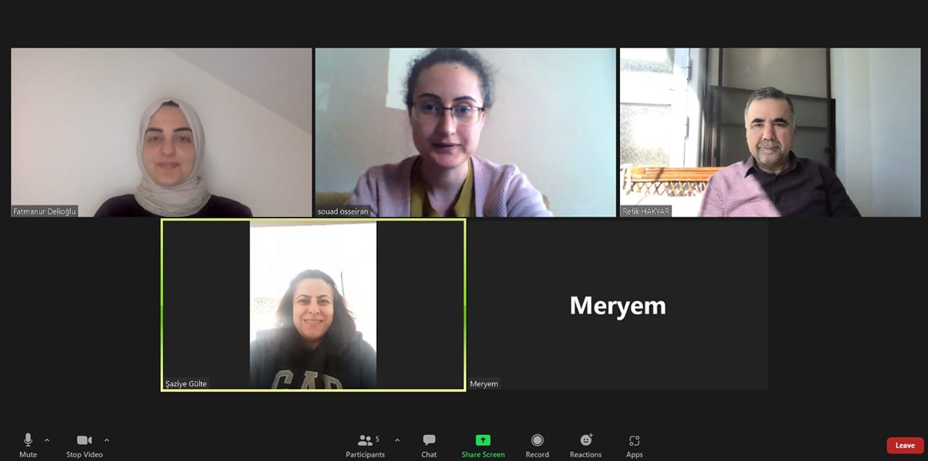

DERNEK KURULUŞ TARİHİ: 8.11.2021
YÖNETİM KURULU VE ÜYE 19 ERKEK 7 KADIN
GÖNÜLLÜ ESENYURT : 64 KİŞİ WHATSAP GURUBU SURİYE FİLİSTİN AFGAN TÜRKİYELİ KADIN ERKEK
GÖNÜLLÜ ZEYTİNBURNU:69 KADIN WHATSAP GURUBU AFGANİSTAN
YAPILAN ULUSLARARASI PROJELER
CENEVRE YÜKSEK ENTİTÜSÜ 2022 ( 700 EURO)
KANADA HÜKÜMETİ 2023 HALEN DEVAM EDİYOR ( 13 BİN KANADA DOLARI BİLGİSAYAR ALIMI VE TOPLANTIYA KATILANLARA ATIŞTIRMALIK , KATILIMCILARA PROMOSYON VB..GİDERLER için verilmesi planlanıyor )

DERNEK ADRESİ:PİRİ REİS MAH.NAZIM HİKMET BULVARI 2059 MARMARA CONCEPT REDİDANS

info@tagder.org
tagder.org
0212 507 651 99 55
Dernek Baskanı Dr Refik HAKYAR 05076519955
Dernek Başkan Yardımcısı Dr Kudretullah NASRAT 05349106816
Genel Sekreter Şaziye GÜLTE 05331427505

GELİRLER 2021 GELİRLERİN TOPLAMI 2021

GİDERLER 2021 GİDERLERİN TOPLAMI 2021

GELİRLER 2022 GELİRLERİN TOPLAMI 2022

GİDERLER 2022 GİDERLERİN TOPLAMI 2022

2021-2022 Dönemi Yönetim Kurulu

2021-2022 Denetim Kurulu

